  - Beschrijving slowtrack release
  - ‘Magnesium’
  - Xpert Suite for Health & Well-Being

Datum | 14 maart 2024
Classificatie | Openbaar

inhoudsopgave

Kort overzicht 4
1 Algemeen 9
1.1 Magnesium 9
1.2 Extra datacenter 10
2 Product Life Cycle Management 11
2.1 Introductie 11
2.2 End Of Life Projecten 12
3 XS Core 12
3.1 Organizations 12
3.1.1 Casemanagementteam toewijzen op afdeling- en werkgeverniveau 12
3.1.2 Inzichtelijkheid werknemers uit dienst 13
3.1.3 Filter op actieve werkgevers binnen widgets 14
3.1.4 Gearchiveerde afdelingen in werkgeverbeheer 14
3.1.5 Nieuwe weergave werknemeroverzicht 14
3.2 Secure Messaging 15
3.2.1 Standaard berichten binnen Veilig Communiceren 15
3.3 Workflows 17
3.3.1 Limiet bulk/dagwissel triggers 17
3.3.2 Nieuwe Triggeractie: Deze taak laten vervallen 18
3.3.3 Nieuwe triggerhandleractie: Verstuur een bericht 18
3.4 Records 19
3.4.1 Standaard contactgegevens 19
3.4.2 Berichtsjablonen met doel ‘Triggers en gebeurtenissen’ 19
3.4.3 Rapportage mailing maakt gebruik van berichtsjablonen 19
3.4.4 Knop ‘extra rapportage’ op medische kaart weggehaald 20
3.4.5 Bijlages toevoegen aan berichtsjablonen 20
3.5 Email management 20
3.5.1 E-mails van oude IDP sjablonen verwijderd uit oude emailsjabloon beheer 20
3.6 Dashboards & Reports 20
3.6.1 Nieuwe rapportage: overzicht WIA dossiers 20
3.6.2 Nieuwe rapportage: trajecten met eerstvolgende afspraak 21
3.6.2 Aanpassingen aan factuurspecificatie verrichtingen 21
3.7 Connect XS 21
3.7.1 SIVI documentenexport aanpassingen 21
3.7.2 Intelligente versiedetectie bij SIVI documentenexport 22
3.7.3 Bulkdocumentenimport-functionaliteit 24
3.7.4 API logverslagen tab verwijderd bij het klantaccount 25
3.7.5 Voorkeurshantering en partnerachternaam voor contactpersonen en leidinggevenden via MLM API 26
3.7.6 Aanlevering leidend voor contactgegevens van leidinggevenden en contactpersonen 26
3.7.7 Nieuwe importtemplates toegevoegd 27
3.7.8 Mailtemplate ‘Xpert Suite SSH certificaat wachtwoord’ verbeterd 27
3.7.9 Configuratiemogelijkheid Contactgegevens afdeling toegevoegd 27
3.7.10 Uitnodigingsmail voor SSO gebruikers aangepast 28
3.7.11 Clientsleutels uploaden via cryptografisch sleutelbeheer 29
3.7.12 SIVI Documentenexport kleine wijzigingen 29
3.7.13 Nieuwe exportmogelijkheid toegevoegd voor verzuimmutaties 30
3.7.14 Updates in de SFTP server 30
3.7.15 Nmbrs wijzigingen in Endpoints ivm Multi-debtor consent introductie 31
3.8 VerzuimNL 31
3.8.1 Kleine aanpassingen en uitfaseringen van oude verzuimfunctionaliteiten 31
3.9 Customization 31
3.9.1 Instellen van vragenlink per label 31
4 XS Modules 32
4.1 Calendar 32
4.1.1 Oproepenverzoeken inzien 32
4.1.2 Oproeplocatie locatie dubbel gepland door reeks 33
4.1.3 Vorm van contact bij afspraken, oproepverzoeken en beschikbaarheden 34
4.1.3.1 Afspraak maken 34
4.1.3.2 Oproepverzoek maken 35
4.1.3.3 Spreekuursoortbeheer 37
4.1.3.4 Beschikbaarheden beheren 39
4.1.4 Standaard instructie bij agendagebruiker voor ‘Contact op afstand 40
4.1.5 ‘Op afstand’ oproepverzoeken inplannen via automatisch plannen 42
4.1.6 ‘Op afstand’ oproepverzoeken inplannen via de afspraak wizard 43
4.2 Contracts 44
4.2.1 Verbeteringen in de nieuwe contractmodellen 44
4.2.2 Vernieuwde opdrachtsoortbeheer met afwijkende prijs en gebruikersautorisaties 44
4.2.3 Kostprijs niet meer verplicht bij activeren contractmodel 45
4.3 Forms 46
4.3.1 Triggervoorwaarde: vragenlijst antwoord is geboortedatum 46
4.4 Datastreams 46
4.4.1 Aanpassingen aan datastream employeetags 46
4.4.2 Bestanden binnen een stream uit kunnen schakelen 46
4.5 Benefits 47
4.5.1 Verwerking van loonbegrip via salariskoppelingen bij een trajectverloop 47
4.5.1.1 Looncomponent type beheer 48
4.5.1.2 Loonbegrip beheer 48
4.5.1.3 Instellingen verzuimverzekeringen beheer 49
4.5.1.4 Dagwisseltrigger 50
4.6 Insurance 51
4.6.1 POR Code verzekeraar 51
4.6.2 Sortering Tussenpersonenbeheer 51

Kort overzicht
In deze samenvatting kun je snel alle nieuwe functionaliteit bekijken.

Onderdeel | Toelichting
XS CORE
Organizations
Casemanagementteam toewijzen op afdeling- en werkgeverniveau | In portalbeheer zijn twee actielinks toegevoegd:  - Één die gebruikt kan worden vanuit een werkgeverpagina: CaseManagementTeam_Employer  - Één vanuit de afdelingpagina: CaseManagementTeam_Department
Inzichtelijkheid werknemers uit dienst | In werkgeverbeheer zijn de werknemers uit dienst in een aparte map ‘Uit dienst’ geplaatst binnen de afdeling waarop zij een dienstverband hadden.
Filter op actieve werkgevers binnen widgets | Wanneer binnen de ZoekWerkgeverWidget en ZoekDossierWidget wordt gezocht, worden de niet actieve werkgevers (werkgevers waarvan het contract beëindigd is) en werknemers onder niet actieve werkgevers niet langer getoond.
Gearchiveerde afdelingen in werkgeverbeheer | Vanaf nu is het mogelijk om gearchiveerde afdelingen te zien in de organisatieboom in werkgeverbeheer.
Nieuwe weergave werknemeroverzicht | Er is een nieuwe versie van de overzichtspagina van een werknemer gelanceerd met daarop vernieuwde widgets. Hierdoor laadt de pagina nu een stuk sneller.
Secure Messaging
Standaard berichten binnen veilig communiceren | Binnen beheer is er een nieuw overzicht gemaakt waarin standaard teksten voor Veilig Communiceren beheerd kunnen worden.
Workflows
Limiet bulk/dagwissel triggers | We hebben nu een limiet gezet op het aantal resultaten dat terug mag komen uit de combinatie van bulk-voorwaarden.
Nieuwe trigger actie: Verstuur een bericht | Het is mogelijk gemaakt om direct vanuit een trigger een mail te versturen.
Nieuwe trigger actie: Deze taak laten vervallen | Er was al een triggeractie die alle taken van een bepaalde soort kon laten vervallen binnen een traject, hier hebben we nu voor gebeurtenissen op een taak toegevoegd om die specifieke taak te laten vervallen.
Records
Standaard contactgegevens | Op de pagina om standaard mailadressen te beheren is het nu mogelijk om naast e-mailadres ook een telefoonnummer vast te leggen.
Berichtsjablonen met doel ‘Triggers en gebeurtenissen’ | Als je een nieuw berichtsjabloon toevoegt, moet je kiezen wat het doel is van het sjabloon. Daar is nu het doel ‘Triggers en gebeurtenissen’ bij gekomen.
Rapportage mailing maakt gebruik van berichtsjablonen | Binnen berichtsjablonen is het mogelijk geworden om een sjabloon aan te maken van het doel ‘Rapport verzendt mail’.
Knop ‘Extra rapportage’ op medische kaart weggehaald | De knop ‘extra rapportage’ op de medische kaart is verwijderd, omdat deze te veel fouten gaf en het met een actielink op een dossier ook mogelijk is om een rapportage te maken.
Bijlages toevoegen aan berichtsjablonen | Binnen berichtsjablonen is het mogelijk gemaakt om een bijlage te kunnen toevoegen aan een berichtsjabloon voor berichtsignaal taken (e-mailsignaaltaken).
Email management
E-mails van oude IDP-sjablonen verwijderd uit oude emailsjabloon beheer | Omdat de berichten van de gebruikersaccounts nu beheerd worden via berichtsjablonen beheer, zijn deze nu uit het oude e-mailsjabloon beheer verwijderd.
Dashboards & Reports
Nieuwe rapportage: Overzicht wia dossiers | Het nieuwe rapport ‘Overzicht WIA dossiers’ toont uitgebreide informatie over de ingestroomde WIA-dossiers, zoals beschikkingen, het WIA-begeleidingstraject, eventuele deelprocessen en gegevens over het gerelateerde verzuimtraject.
Nieuwe rapportage: Trajecten met eerstvolgende afspraak | Met dit rapport kan er worden gemonitord of er opvolging wordt gegeven aan een traject door middel van spreekuren.
Aanpassingen aan factuurspecificatie verrichtingen | Het rapport is verduidelijkt doordat er kolommen zijn hernoemd, de vulling is verbeterd, of op een logischere volgorde geplaatst.
Connect XS
SIVI-documentenexport aanpassingen | We hebben de bestaande SIVI-documentenexport uitgebreid met een aantal velden.
Intelligente versiedetectie bij SIVI-documentenexport | Bij de generieke SIVI-importconfiguratie onthoudt de koppeling per werkgever wat de SIVI-jaargang en de IdInzndr is van het laatst aangeboden bericht.
Bulkdocumentenimport-functionaliteit | Het is vanaf nu ook mogelijk om grote batches documenten te importeren.
API logverslagen tab verwijderd bij het klantaccount | De technische API-logverslagen zijn nu minder prominent aanwezig.
Voorkeurshantering en partnerachternaam voor contactpersonen en leidinggevenden toegevoegd aan MLM API | Binnen de MLM API worden de voorkeurshantering en achternaam partner opgehaald en verwerkt in de Xpert Suite.
Aanlevering leidend voor contactgegevens van leidinggevenden en contactpersonen | Er wordt bij een afdelingenimport eerst gekeken of er contactgegevens meegestuurd worden in het aangeleverde bestand.
Nieuwe importtemplates toegevoegd | Er zijn vier importtemplates toegevoegd:  - Conversie Volledige Medewerker Import op ExternWerknemerId  - Conversie Volledige Verzuimhistorie op ExternWerknemerId  - Notities - Op ExternWerknemerId  - Standaard Verzuimmutaties op ExternWerknemerId
Mailtemplate ‘Xpert Suite SSH certificaat wachtwoord’ verbeterd | De tekst is aangepast naar:  Deze mail bevat het wachtwoord waarmee het SSH-certificaat binnen de Xpert Suite versleuteld is. Je hebt het certificaat en wachtwoord nodig om in te loggen op de SFTP-server.
Configuratiemogelijkheid contactgegevens afdeling toegevoegd | Er zijn drie verschillende verwerkingsmethodes geïntroduceerd bij een afdelingenimport.
Uitnodigingsmail voor SSO-gebruikers aangepast | Het emailtemplate is aangepast waardoor de link die opgenomen wordt in deze mail correct wordt opgebouwd.
Clientsleutels uploaden via cryptografisch sleutelbeheer | Het cryptografisch sleutelbeheer binnen XS Connect is uitgebreid met de mogelijkheid om een clientsleutel te uploaden en het bijbehorende wachtwoord in te voeren.
SIVI-documentenexport kleine wijzigingen | Om de verwerkingsmogelijkheden en de herleidbaarheid naar het initiële document in de Xpert Suite te verbeteren, zijn twee velden inhoudelijk aangepast.
Nieuwe exportmogelijkheid toegevoegd voor verzuimmutaties | Er is een nieuwe verzuimexport toegevoegd binnen Connect XS, ‘XsConnect Standaard Verzuimmutaties’.
Updates in de SFTP server | De SFTP server heeft een update gekregen om bescherming te bieden tegen de terrapin attack
Nmbrs wijzigingen in endpoints ivm multi-debtor consent introductie | Nmbrs heeft hun API uitgebreid door ook het mechanisme van ‘Multi-debtor’ te ondersteunen.
VerzuimNL
Kleine aanpassingen en uitfaseringen van oude verzuimfunctionaliteiten | De taak “Ziekmelding verzuimverzekeraar”. Deze wordt niet meer automatisch aangemaakt bij het handmatig verwerken van verzuim.
Customization
Instellen van vragenlink per label | Je kunt de vragenlink nog steeds beheren, maar nu is het ook mogelijk om hier per label van af te wijken.
XS MODULES
Calendar
Oproepverzoeken inzien | Er is een nieuwe autorisatie toegevoegd binnen het gebruikersbeheer onder agenda, ‘Mag oproepverzoeken van anderen inzien’.
Oproeplocatie te vaak gepland door reeks | Wanneer er nu een reeks beschikbaarheden opgevoerd wordt en één van deze beschikbaarheden over de limiet zou gaan van parallelle beschikbaarheden, dan kan deze reeks niet ingepland worden.
Vorm van contact bij afspraken, oproepverzoeken en beschikbaarheden | Voor de functionaliteit van automatisch plannen & via de afspraak wizard plannen van ‘Op afstand’ afspraken zijn er wijzigingen doorgevoerd:  Bij het aanmaken van:  - Een afspraak  - Een oproepverzoek  - Beschikbaarheden  - In het spreekuursoortbeheer  - Voor de ‘Contact op afstand’-instructies aan een medewerker.
Standaard instructie bij agendagebruiker voor ‘contact op afstand | - Agendagebruikers kunnen de standaard instructie zelf toevoegen bij de E-mail & Agenda instellingen.  - Beheerders die geautoriseerd zijn voor het aanpassen van de agenda instellingen van gebruikers kunnen de standaard instructie ook aanpassen.
'Op afstand’ oproepverzoeken inplannen via automatisch plannen | Voor klanten die gebruik maken van automatisch plannen is het mogelijk om ‘Op afstand’ afspraken geautomatiseerd in te plannen.
‘Op afstand’ oproepverzoeken inplannen via de afspraak wizard | Voor klanten die gebruik maken van de afspraak wizard is het mogelijk om ‘Op afstand’ afspraken op basis van een oproepverzoek in te plannen.
Contracts
Verbeteringen in de nieuwe contractmodellen | Naar aanleiding van het eerste gebruik van het nieuwe contractmodellenbeheer, zijn er een aantal meldingen binnen gekomen. Een aantal verbeteringen zijn nu doorgevoerd.
Vernieuwde opdrachtsoortbeheer met afwijkende prijs en gebruikersautorisaties | Er is een nieuwe versie van opdrachtsoortbeheer gebouwd. Deze heeft nu de afwijkende prijs en gebruikersautorisatie instellingen en een overzichtelijkere lees variant.
Kostprijs niet meer verplicht bij activeren contractmodel | De voorwaarde dat prijscategorieën correct opgevoerd moeten zijn krijgt nu ook een vinkje als de kostprijs niet gevuld is.
Forms
Triggervoorwaarde: Vragenlijst antwoord is geboortedatum | We hebben een voorwaarde toegevoegd waarin de code van de vraag gebruikt kan worden om te checken of de datum die ingevuld wordt overeenkomt met de opgeslagen geboortedatum van de werknemer.
Datastreams
Aanpassingen aan datastream employeetags | We hebben aangepast dat de combinatie werknemer en tag uniek zijn binnen de feiten tabel Fact_EmployeeTags.
Bestanden binnen een stream uit kunnen schakelen | Onder het kopje ‘Bestandsdefinities’ kan er per bestand aangeven worden of je deze wilt uitzetten.
Benefits
Verwerking van loonbegrip via salariskoppelingen bij een trajectverloop | Om de last te verlichten op de tijdrovende handmatige controles die nodig zijn om een nauwkeurig inzicht te krijgen in de verloning van medewerkers zijn een aantal verbeteringen doorgevoerd.
Insurance
POR code verzekeraar | Het is mogelijk om de POR code van een verzekeraar op te voeren.
Sortering tussenpersonenbeheer | Om nog efficiënter te kunnen werken is er in het tussenpersonenbeheer sortering toegevoegd en kan er makkelijker genavigeerd worden naar de juiste tussenpersoon.

Algemeen
Donderdag 14 maart nemen we weer een release van de Xpert Suite in productie met een aantal bugfixes en functionele wijzigingen. Mocht je nog vragen hebben na het lezen van deze release notes, neem dan contact op met de Xpert Desk. Veel leesplezier!

Volgende geplande release: voor fasttrack-klanten woensdag 27 maart (release ‘Manganese’), voor slowtrack-klanten donderdag 16 mei (release ‘Nickel’). Deze planning is onder voorbehoud. De volledige release planning 2024 is hier te vinden.

Magnesium
Releasenaam | Magnesium.(ENG) / Magnesium (NL)

Wist je dat?
- Magnesium is een scheikundig element met symbool Mg en atoomnummer 12. Het is een zilverwit aardalkalimetaal.
- Magnesium is genoemd naar het district Magnesia in Thessalië in Griekenland.
- Omdat het met een fel wit licht brandt, wordt magnesium dikwijls in vuurwerk gebruikt als reductor en werd het in het verleden veel in flitslichten voor de fotografie toegepast.
- Magnesium is een mineraal dat aanwezig is in iedere cel van het lichaam. Het is onmisbaar voor de energieproductie, de werking van spieren en zenuwen en voor het behoud van de stevigheid van botten.

Extra datacenter
Zoals je weet groeien we hard en komen er steeds meer gebruikers en klanten bij die vertrouwen op Xpert Suite. Dit zorgt ervoor dat er én meer gebruik is van ons product én dat een storing nog meer gevolgen heeft. Om dat te verbeteren gaan we begin 2024 aan de slag met het uitbreiden van onze capaciteit en deze te verdelen over meer locaties, zodat de gevolgen van het wegvallen van 1 locatie kleiner zijn.

Dat is natuurlijk fijn, maar het heeft ook tot gevolg dat we vanaf 14 februari op een derde fysieke locatie klantgegevens gaan verwerken. Deze derde locatie is:
- Global Switch Amsterdam
- Henk Sneevlietweg, 1066 VH Amsterdam

Deze locatie zal samen met de twee huidige locaties (EUNetworks in Amsterdam en Dataplace in Alblasserdam) gebruikt worden voor het up-and-running houden van Xpert Suite. De afstand tussen beide locaties in Amsterdam is meer dan 5 km hemelsbreed.

Net zoals EUNetworks en Dataplace is Global Switch de locatie waar de verwerking plaatsvindt. Het beheer van deze derde locatie wordt net zoals bij de andere twee locaties bij Proserve belegd. Er verandert dus niets in de subverwerkers die worden ingeschakeld. Er wordt alleen een derde hostinglocatie toegevoegd.

We zullen het (gedeeltelijk) verplaatsen van de hostingcapaciteit zo veel mogelijk zonder verstoring laten plaatsvinden. Wanneer dit echter onvermijdelijk blijkt zullen we, de bij ons bekende functioneel beheerders, van tevoren aangeven welke downtime er tijdens welk onderhoudswindow te verwachten is.

We gaan ervan uit dat we rondom het toevoegen van de extra fysieke locatie je organisatie hiermee voldoende hebben geïnformeerd conform onze afspraken in de verwerkersovereenkomst. We willen je vragen ook goed te beoordelen welke andere personen binnen de organisatie hierover geïnformeerd moeten worden (zoals de beheerder van je verwerkingenregister (cf AVG)).

Product Life Cycle Management

Introductie
De ontwikkeling van Xpert Suite is gestart in 2003 en sindsdien is het platform continue doorontwikkeld en geïnnoveerd. Door de modulaire opbouw kunnen delen van Xpert Suite worden vernieuwd en verbeterd. In tegenstelling tot andere leveranciers is het hierdoor nooit nodig het gehele platform integraal te herbouwen, wat mogelijke transitie- en migratieproblemen voorkomt.

Dankzij ons actieve Product Lifecycle Management blijft Xpert Suite een state-of-the-art softwareplatform. We realiseren ons dat technologische vooruitgang essentieel is om het meest veilige platform op de markt te blijven en optimaal te kunnen profiteren van nieuwe mogelijkheden.

Om ervoor te zorgen dat de functionaliteit van Xpert Suite blijft voldoen aan uw behoeften, zetten wij in op zowel technische als functionele ontwikkeling. Naast het vernieuwen van de onderliggende code voegen we regelmatig nieuwe opties toe die het gebruik van ons platform optimaliseren. Deze verbeteringen worden via onze reguliere, negen wekelijkse releases beschikbaar gesteld.

In sommige gevallen kan het nodig zijn om (een deel van) de transitie handmatig uit te voeren, bijvoorbeeld bij inrichtingsaspecten, koppelingen of updates van achterliggende technologie. Wij ondersteunen onze klanten hierbij maximaal en verwachten dat de functioneel beheerders tijdig en proactief betrokken zijn bij deze processen.

De fases van een End of Life traject geven aan hoe ver een transitie gevorderd is en wat de gevraagde actie is:
Projectfases Xpert Suite
Fase 0 – Ontwikkeling | De ontwikkelaars van Otherside zijn bezig met het ontwerpen en ontwikkelen van nieuwe functionaliteit.  Er is nog geen planning over wanneer deze functionaliteit beschikbaar is en de oude gearchiveerd wordt.
Fase 1 – Beschikbaar | De nieuwe functionaliteit is getest en is beschikbaar.  Als een automatische transitie mogelijk is, dan wordt deze bij de release uitgevoerd.  Anders kunnen functioneel beheerders starten met het (gefaseerd) in gebruik nemen van de nieuwe functionaliteit. Ons advies is om dit niet uit te stellen.
Fase 2 – Transitie | Voor het archiveren van de oude functionaliteit is een harde einddatum bepaald.  Functioneel beheerders moeten actief aan de slag om de transitie tijdig afgerond te hebben.
Fase 3 – Archivering | De transitie naar de nieuwe functionaliteit wordt afgerond.  De oude functionaliteit wordt na de deadline definitief gearchiveerd en is niet meer beschikbaar op gestelde einddatum.

Bij Otherside at Work streven we naar een soepele overgang voor elke transitie. Wij begrijpen dat een heldere planning, ruim voldoende tijd voor de overgangsperiode en duidelijke instructies van groot belang zijn. Daarom zullen wij er alles aan doen om deze elementen te waarborgen en ervoor te zorgen dat het overgangsproces zo vlot mogelijk verloopt.

Door middel van een fasering en goed gedefinieerde einddatums geven we duidelijkheid over de overgangsfases. We begrijpen dat tijd een cruciale factor is bij verandering, en daarom zorgen we ervoor dat er voldoende tijd beschikbaar is voor een gestructureerde transitie.

Onze instructies zullen helder en begrijpelijk zijn, zodat de functioneel beheerders goed voorbereid zijn op de veranderingen. Samen zetten we ons in om Xpert Suite niet alleen een state-of-the-art platform te maken, maar ook te behouden.

End Of Life Projecten
Kijk voor een uitgebreid overzicht van lopende projecten hier op het XSC.

Project | Actie nodig? | Fase | Deadline | Toelichting
Datastreams 3.0 | Ja | 3 | 28-02-2024 | Datastreams
Medewerker dossier overzicht | Nee | 3 | 14-03-2024 | Dossier overzicht
Spreekurenscherm | Nee | 2 | 16-05-2024 | Spreekurenscherm
Emailsignaal taken o.b.v. rtf sjablonen | Ja | 1 | 18-07-2024 | Emailsignaaltaken
Oude im-& exports | Ja | 2 | 31-12-2024 | Im- & exports

XS Core

Organizations

Casemanagementteam toewijzen op afdeling- en werkgeverniveau
Waarom deze wijziging?
Een gebruiker kan geen casemanagementteam instellen op afdelingsniveau, dit kan alleen een superbeheerder. Voor de beheerder is het efficiënter wanneer de teams dit zelf kunnen doen, net zoals bij een dossier. Op werkgeversniveau was het wel al mogelijk, maar alleen vanuit werkgeverbeheer.

Wat is er gewijzigd?
In portalbeheer zijn twee actielinks toegevoegd:
- Eén die gebruikt kan worden vanuit een werkgeverpagina: CaseManagementTeam_Employer
- Eén vanuit de afdelingpagina: CaseManagementTeam_Department
Wanneer de actielink is ingericht voor een gebruiker, is het voor deze gebruiker mogelijk om een teamlid binnen dezelfde gebruikersgroep toe te wijzen aan een afdeling of werkgever.
Daarnaast is in Beheer > Organisatie > Klantbeheer een tabblad toegevoegd om ook vanuit daar een casemanagementteamlid toe te wijzen op map-, werkgever- of afdelingsniveau.

Inzichtelijkheid werknemers uit dienst
Waarom deze wijziging?
In werkgever beheer worden alleen werknemers in dienst getoond. De werknemers uit dienst zijn hier niet inzichtelijk en zijn enkel te vinden via de zoekwidget.

Wat is er gewijzigd?
In werkgeverbeheer zijn de werknemers uit dienst in een aparte map ‘Uit dienst’ geplaatst binnen de afdeling waarop zij een dienstverband hadden. In een volgende release komen hier ook uit dienst werknemers van gearchiveerde afdelingen bij en zijn de uit dienst werknemers ook binnen gebruikersbeheer zichtbaar, zodat het mogelijk wordt om autorisaties in te stellen voor de werknemers.

Filter op actieve werkgevers binnen widgets
Waarom deze wijziging?
Bij het zoeken op werkgevers en werknemers binnen de zoekwidgets worden ook alle niet actieve werkgevers en werknemers onder niet actieve werkgevers getoond, wat zorgt voor onnodige items in de zoekresultaten.

Wat is er gewijzigd?
Wanneer binnen de ZoekWerkgeverWidget en ZoekDossierWidget wordt gezocht, worden de niet actieve werkgevers (werkgevers waarvan het contract beëindigd is) en werknemers onder niet actieve werkgevers niet langer getoond. Als een gebruiker de werknemers wel wil zien in de zoekresultaten, is het middels uitgebreid zoeken naar een medewerker mogelijk om ‘Ook zoeken bij werkgevers die geen klant meer zijn’ aan te vinken.

Gearchiveerde afdelingen in werkgeverbeheer
Vanaf nu is het mogelijk om gearchiveerde afdelingen te zien in de organisatieboom in werkgeverbeheer. Ook is het mogelijk om afdelingen te archiveren of opnieuw te activeren wanneer deze functionaliteit is geactiveerd. Net als in klassiek beheer, kan een afdeling alleen gearchiveerd worden als er geen actieve dienstverbanden meer onder hangen.

Nieuwe weergave werknemeroverzicht
Waarom deze wijziging?
Het eerste tabblad ‘Overzicht’ van een werknemer voldeed nog niet aan de snelheid die we graag zien bij het openen van een pagina.

Wat is er gewijzigd?
Er is een nieuwe versie van de overzichtspagina van een werknemer gelanceerd met daarop vernieuwde widgets. Hierdoor laadt de pagina nu een stuk sneller.

Secure Messaging

Standaard berichten binnen Veilig Communiceren
Waarom deze wijziging?
Door een toename in het gebruik van Veilig Communiceren wordt de wens om efficiënt berichten op te stellen groter. Vaak worden berichten met dezelfde strekking gestuurd waardoor eenzelfde tekst steeds opnieuw ingevoerd moet worden door een gebruiker.

Wat is er gewijzigd?
Binnen beheer is er een nieuw overzicht gemaakt waarin standaard teksten voor Veilig Communiceren beheerd kunnen worden. Binnen een dialoog kan deze standaard tekst worden geselecteerd en naar eigen inzicht worden aangepast/uitgebreid voordat het bericht verstuurd wordt.

Werking van deze functionaliteit
Er zijn twee nieuwe autorisaties toegevoegd binnen ‘Beheer feature autorisaties voor Dialogen’ waarmee je kan aangeven of een gebruiker nieuwe standaard berichten mag toevoegen in beheer, en of een gebruiker leesrechten heeft op deze standaard berichten.

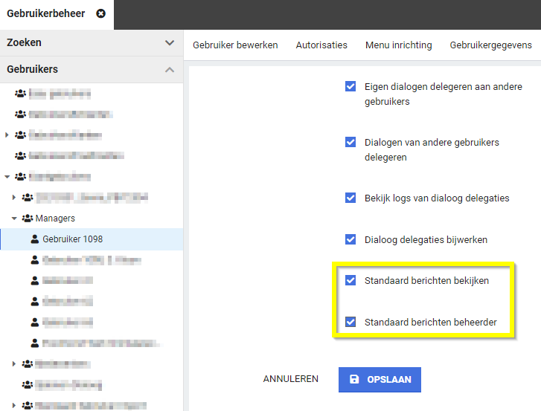

Daarna kun je als beheerder nieuwe standaard berichten toevoegen binnen ‘Applicatieinstellingen’ > ‘Standaard berichten beheer’.

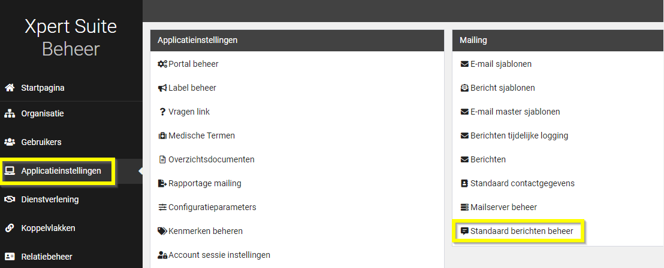

Bij een standaard bericht kun je zowel de onderwerpregel als de inhoud van het bericht invoeren. Daarnaast kun je standaard berichten activeren en deactiveren. Hiermee kun je als beheerder aangeven welke standaard berichten voor gebruikers te gebruiken zijn.

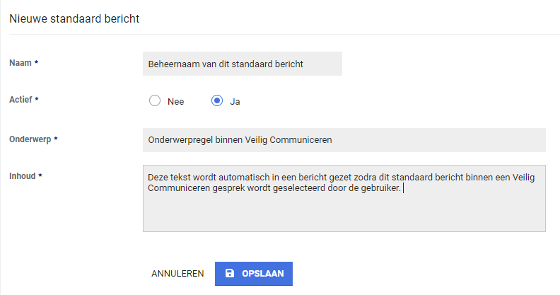

Binnen een dialoog zit een knop ‘Standaard berichtsjabloon gebruiken’. Door hierop te klikken wordt er een scherm geopend waar je een standaard bericht kan selecteren. Eenmaal geselecteerd wordt het onderwerp en de berichttekst van de dialoog gevuld met de inhoud. Een gebruiker kan hier zelf nog aanpassingen op doen en/of documenten toevoegen voordat de dialoog wordt verstuurd.

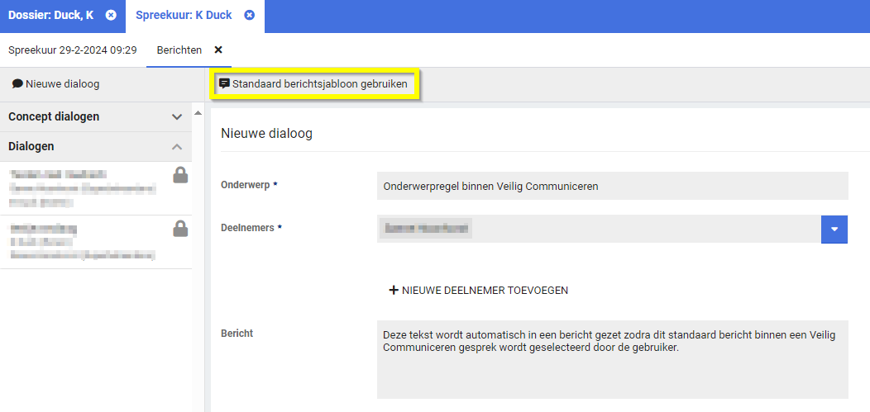

Workflows

Limiet bulk/dagwissel triggers
Waarom deze wijziging?
We merken dat er steeds meer gebruik wordt gemaakt van de triggers (en dit is erg goed om te zien) maar naast het succes zien we ook wat problemen ontstaan met voornamelijk de dagwissel triggers. Deze triggers zijn bedoeld om door middel van efficiënte bulk-voorwaarden (aangegeven met “geschikt voor dagwissel”) een kleine set van resultaten te krijgen die dan met andere voorwaarden verfijnd worden. Echter zien we nu regelmatig dat er triggers erg lang bezig zijn omdat ze niet gebruik maken van voldoende specifieke bulk-voorwaarden, daardoor niet snel genoeg werken en zodoende invloed hebben op de snelheid van de verwerking van andere triggers.

Wat is er gewijzigd?
We hebben nu een limiet gezet op het aantal resultaten dat terug mag komen uit de combinatie van bulk-voorwaarden. Een trigger waarvan de resultatenset groter is dan 10.000 items na de bulk-voorwaarden (meestal trajecten) wordt nu niet uitgevoerd. Als dit is opgetreden is dit terug te vinden in een nieuwe tab in de triggers logging (Beheer > Dienstverlening > Dienstverlening > Triggers Logging.

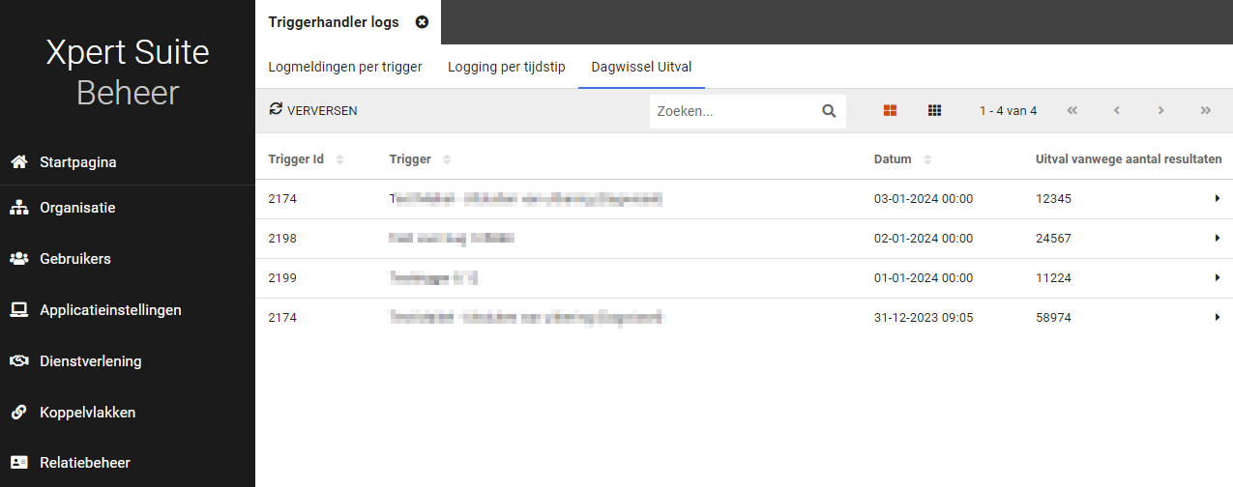

De triggers in bovenstaande voorbeeld zijn niet uitgevoerd en zullen anders geconfigureerd moeten worden.

Nieuwe Triggeractie: Deze taak laten vervallen
Er was al een triggeractie die alle taken van een bepaalde soort kon laten vervallen binnen een traject, hier hebben we nu voor gebeurtenissen op een taak toegevoegd om die specifieke taak te laten vervallen. De tekst die ingevuld wordt is de reden die wordt opgegeven als reden tot vervallen. Als hier niets ingevuld wordt, registreert hij als reden dat het op basis van deze trigger gedaan wordt. In een volgende release worden andere gebeurtenissen toegevoegd die hier gebruik van maken.

Nieuwe triggerhandleractie: Verstuur een bericht
Waarom deze wijziging?
Vaak wordt gebruik gemaakt van e-mailsignaaltaken om op basis van andere gebeurtenissen geautomatiseerd een mail te kunnen sturen naar gebruikers. Dit is echter omslachtig omdat er dan een e-mailsignaal taak ingericht moet worden puur voor een trigger. Een andere manier om mails te versturen ten opzichte van taken is “Escalaties”. Op dit moment kunnen escalatietaken en escalatiemails alleen via de XpertDesk aangemaakt worden.

Wat is er gewijzigd?
Vanaf deze release is het mogelijk om direct vanuit een trigger een mail te versturen. In een latere release wordt het ook mogelijk om escalaties en andere gebeurtenissen in te stellen via taakbeheer.
Binnen triggerbeheer is een nieuwe actie toegevoegd: Verstuur een bericht. Wanneer voor deze actie wordt gekozen, zijn alle berichtsjablonen (geïntroduceerd in release 8.16 Iron) te selecteren die zijn ingericht met het doel ‘Triggers en gebeurtenissen’ en die een context hebben die geschikt is voor de gebeurtenis van de trigger. Naar wie het bericht verstuurd wordt en op welke manier (op dit moment alleen e-mail en in de toekomst ook sms) dat bepaal je in het berichtsjabloon.

Records

Standaard contactgegevens
Waarom deze wijziging?
In beheer is het mogelijk om standaard e-mailadressen vast te leggen, maar nog niet om een telefoonnummer vast te leggen.

Wat is er gewijzigd?
Op de pagina om standaard mailadressen te beheren is het nu mogelijk om naast e-mailadres ook een telefoonnummer vast te leggen. Daarnaast is de pagina vernieuwd en hernoemd naar ‘Standaard contactgegevens’ in plaats van ‘Standaard mailadressen’.
Als je naar Beheer > Applicatieinstellingen > Standaard contactgegevens gaat kom je terecht op de overzichtspagina.

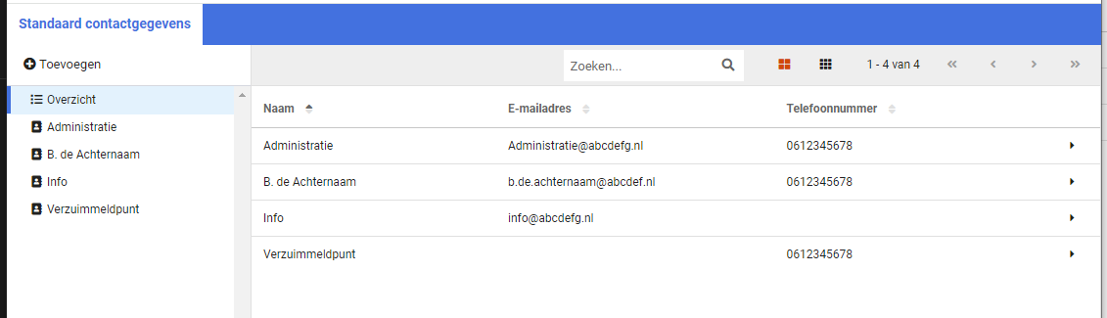

Wanneer je een nieuw contactgegeven toevoegt of een bestaande bewerkt, zie je dat je de mogelijkheid hebt om naast een e-mailadres ook een telefoonnummer in te vullen. Om op te kunnen slaan moet minimaal één van deze gegevens ingevuld zijn.

Berichtsjablonen met doel ‘Triggers en gebeurtenissen’
Waarom deze wijziging?
Het is mogelijk gemaakt om berichtsjablonen te gebruiken bij triggers en gebeurtenissen. Om dit te kunnen doen heb je berichtsjablonen nodig met het doel ‘Triggers en gebeurtenissen’

Wat is er gewijzigd?
Als je een nieuw berichtsjabloon toevoegt, moet je kiezen wat het doel is van het sjabloon. Daar is nu het doel ‘Triggers en gebeurtenissen’ bij gekomen. Dit betekent dat je een berichtsjabloon kan opmaken welke je kan gebruiken bij een triggeractie of een gebeurtenisactie. Het daadwerkelijk inrichten als actie is nu nog niet mogelijk, maar volgt in één van de volgende releases.

Rapportage mailing maakt gebruik van berichtsjablonen
Waarom deze wijziging?
Rapportage mailing maakt nog gebruik van de oude e-mailsjablonen.

Wat is er gewijzigd?
Binnen berichtsjablonen is het mogelijk geworden om een sjabloon aan te maken van het doel ‘Rapport verzend mail’. De context is dan automatisch ‘Gebruikersaccount’.
Als je in beheer naar Applicatieinstellingen > Rapportage mailing gaat, is te zien dat de e-mailsjablonen zijn vervangen door de berichtsjablonen. Het instellen van de ontvangers is niet gewijzigd, die worden niet ingesteld bij het berichtsjabloon, maar nog steeds bij de rapportage mailing zelf.

Knop ‘extra rapportage’ op medische kaart weggehaald
Waarom deze wijziging?
De knop ‘extra rapportage’ op de medische kaart werkte niet altijd goed.

Wat is er gewijzigd?
De knop ‘extra rapportage’ op de medische kaart is verwijderd, omdat deze te veel fouten gaf en het met een actielink op een dossier ook mogelijk is om een rapportage te maken.

Bijlages toevoegen aan berichtsjablonen
Waarom deze wijziging?
Het was nog niet mogelijk om bijlages toe te voegen aan berichtsjablonen.

Wat is er gewijzigd?
Binnen berichtsjablonen is het mogelijk gemaakt om een bijlage te kunnen toevoegen aan een berichtsjabloon voor berichtsignaal taken (e-mailsignaaltaken). Dit kunnen zowel traject- als spreekuurdocumenten zijn, maar moeten wel .dotx sjablonen zijn. Hiermee is het omzetten van de e-mailsignaaltaken naar berichtsjablonen volledig afgerond en zal in een volgende release de oude functionaliteit via documentsjablonen uitgezet worden.

Email management

E-mails van oude IDP sjablonen verwijderd uit oude emailsjabloon beheer
Omdat de berichten van de gebruikersaccounts nu beheerd worden via berichtsjablonen beheer, zijn deze nu uit het oude e-mailsjabloon beheer verwijderd. Ze waren al niet meer bewerkbaar, nu zijn ze ook niet meer zichtbaar.

Dashboards & Reports

Nieuwe rapportage: overzicht WIA dossiers
Het nieuwe rapport ‘Overzicht WIA dossiers’ toont uitgebreide informatie over de ingestroomde WIA-dossiers, zoals beschikkingen, het WIA-begeleidingstraject, eventuele deelprocessen en gegevens over het gerelateerde verzuimtraject. Dit rapport kan gebruikt worden om WIA-dossiers te monitoren.

In verband met de Algemene Verordening Gegevensbescherming zijn privacygevoelige werknemergegevens niet opgenomen. De ingelogde gebruiker kan alleen dossiers zien waar hij/zij voor geautoriseerd is. Informatie over de beschikking en de begeleider wordt alleen getoond als de ingelogde gebruiker hier rechten voor heeft.

Om dit rapport te kunnen gebruiken is configuratie nodig, zodat het aansluit bij de XS-inrichting. Het WIA-protocol, de formuliervelden, deelprocessen en begeleiders zijn te configureren. Ook kunnen kolomtitels van de tabel aangepast worden naar de gekozen namen van trajectsoorten, labels en deelprocessen. Meer informatie over deze configuratie is te vinden op het Xpert Support Center > Instructies > Rapporten > Beheer. Aan de configuratie zijn kosten verbonden.

Als dit rapport gewenst is dan kan hiervoor een aanvraag worden ingediend bij de Xpert Desk, het wordt dan geplaatst in de statistiekenmap 'Basis WGA rapportages.

Nieuwe rapportage: trajecten met eerstvolgende afspraak
Met dit rapport kan er worden gemonitord of er opvolging wordt gegeven aan een traject door middel van spreekuren. Standaard worden alle lopende verzuimprotocollen getoond, maar middels een filter is er de mogelijkheid om ook andere protocollen te selecteren. Van deze lopende trajecten worden de medewerkergegevens getoond en trajectinformatie zoals de trajectduur en de startdatum van het traject. Indien van toepassing is de eerstvolgende geplande afspraakdatum te zien, indien deze kolom leeg is dan is er geen afspraak in de toekomst gepland. De ingelogde gebruiker ziet alleen de trajecten waar hij of zij geautoriseerd voor is. De kolom 'Spreekuursoort' wordt alleen getoond als de ingelogde gebruiker daarvoor is geautoriseerd.

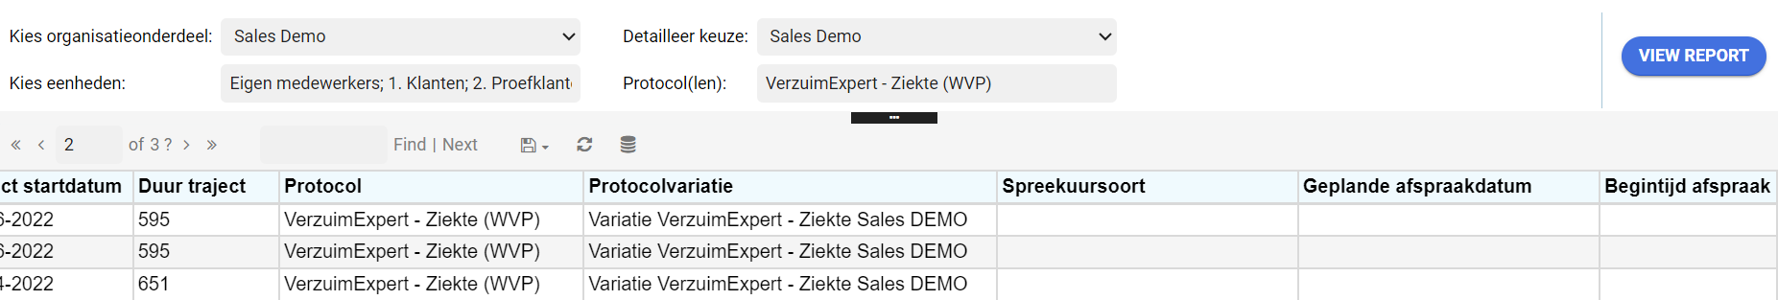

Aanpassingen aan factuurspecificatie verrichtingen
Het rapport is verduidelijkt doordat er kolommen zijn hernoemd, de vulling is verbeterd of op een logischere volgorde geplaatst. Hierbij een overzicht van de wijzigingen:
- De kolom ‘Afdeling Code’ is naast de afdelingomschrijving geplaatst.
- De kolom ‘Te betalen’ is hernoemd naar ‘Te betalen (excl. btw)’.
- De kolom ‘Onderwerp’ is hernoemd naar ‘Dossier’. Indien het dossier een medewerker betreft dan wordt de volledige naam getoond en niet alleen de achternaam.
- In de kolom ‘Verrichting’ wordt de factuurtekst van de prijscategorie getoond, in plaats van de naam van de verrichting. Indien er geen factuurtekst bekend is, wordt alsnog de naam van de verrichting getoond.

Connect XS

SIVI documentenexport aanpassingen
Waarom deze wijziging?
Er zitten verschillen tussen HR-systemen voor wat betreft welke velden ze nodig hebben om documenten goed te kunnen verwerken. Naast de verplichte velden heeft SIVI ook optionele velden gedefinieerd die relevant kunnen zijn in de verwerking van het bericht door de ontvangende partij. Daarom hebben we de bestaande SIVI-documentenexport uitgebreid met een aantal velden.

Wat is er gewijzigd?
De volgende XML-tags zijn toegevoegd aan het documentenbericht:
Naam tag | Vulling
StatDocumentCd | Altijd ‘01’, een document wordt pas gestuurd als deze definitief is
AdresseringCd | Altijd ‘01’, Werkgever (als partij voor wie het document bedoeld is)
IdDnstvbnd | Indien aanwezig in Xpert Suite gevuld met het Extern Dienstverband ID van het leidende dienstverband
PersNr | Indien aanwezig in Xpert Suite gevuld met het personeelsnummer van de medewerker

Intelligente versiedetectie bij SIVI documentenexport
Waarom deze wijziging?
Onlangs is er aan de importkant een generiek template uitgerold om SIVI-berichten te verwerken. Met dit template kunnen alle jaargangen van SIVI (een versie wordt aangeduid door een jaartal) in dezelfde map verwerkt worden. In het verlengde hiervan is ook een generieke SIVI-documentenexport gewenst zodat er in de Xpert Suite geen beheer meer nodig is als een HR-pakket overstapt naar een ander SIVI-jaargang.

Wat is er gewijzigd?
Bij de generieke SIVI-importconfiguratie onthoudt de koppeling per werkgever wat de SIVI-jaargang en de IdInzndr is van het laatst aangeboden bericht. Als in ditzelfde klantaccount een SIVI-documentenexport staat ingesteld, zal het document door middel van dezelfde jaargang geëxporteerd worden als waarin het laatst inkomende bericht is ontvangen. Ook wordt de IdOntvngr gevuld met de waarde die als IdInzndr is ingestuurd.

Zie hieronder een voorbeeld van de importconfiguratie.
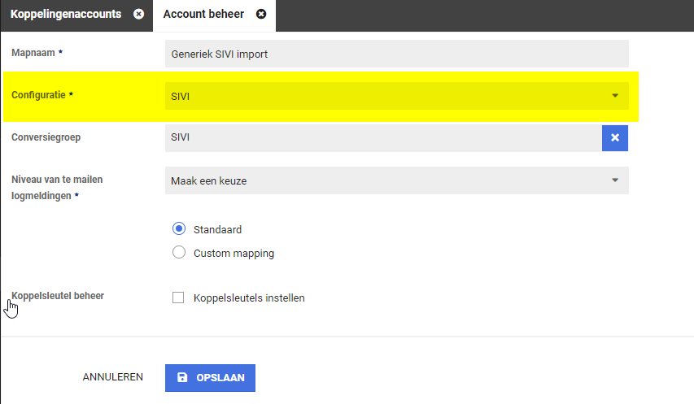

Bij de export van SIVI Documenten is nu als Exportonderdeel de optie ‘Op basis van laatste SIVI-importbestand’. Door dit in te stellen, wordt het mechanisme geactiveerd.

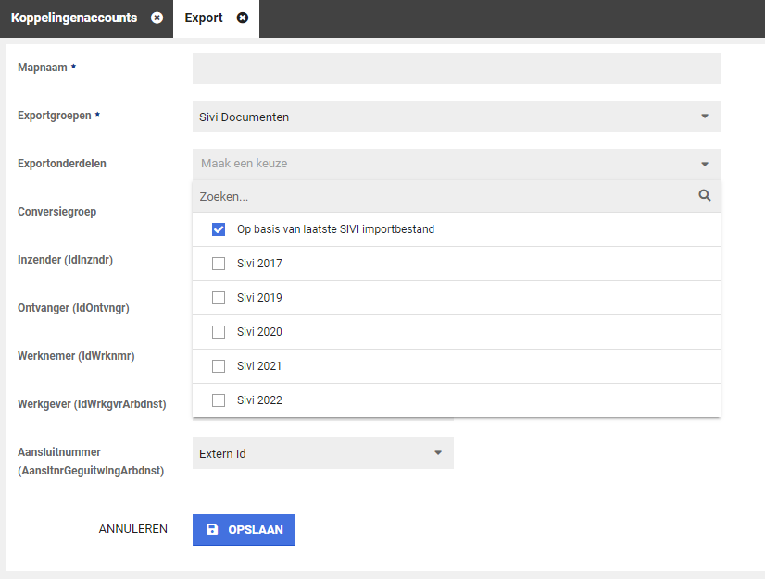

Indien er nog geen importberichten zijn binnen gekomen op het moment dat de export van een documenten vereist is, zal de koppeling terugvallen op de laatste ‘major’ SIVI-jaargang. Dat is momenteel SIVI 2021. In Connect XS kunnen IdInzndr en IdOntvngr gevuld worden. Deze waarden worden als terugval gebruikt om het Documentbericht mee te vullen indien er nog geen inkomend bericht is geweest.

Bulkdocumentenimport-functionaliteit
Waarom deze wijziging?
Connect XS wordt steeds vaker gebruikt bij migraties en het eenmalig inladen van grotere hoeveelheden data. Het is vanaf nu ook mogelijk om grote batches documenten te importeren.

Wat is er gewijzigd?
Om gebruik te maken van deze functionaliteit, richt je op de gebruikelijke wijze een klantaccount in met de gewenste scope. Koppel hier een SFTP-account aan en voeg een import toe.

Binnen Connect XS zijn de volgende twee configuraties beschikbaar gesteld om in bulk documenten te verwerken:
- Documenten – Batch op personeelsnummer
- Documenten – Batch op ExternWerknemerId met SharedDvHistory

Verder bestaat de aanlevering uit twee delen. Maak een ZIP van alle documenten die je wilt importeren en zet deze op de betreffende map op het SFTP-account. Daarna kun je handmatig in Connect XS bij de importmap het begeleidende bestand uploaden. In dit begeleidende bestand (bijvoorbeeld een Excel) staat per regel de benodigde informatie over het betreffende document.
Per document geef je aan:
- Bij welke werkgever, werknemer en traject het hoort;
- Of het een medisch of niet-medisch document betreft;
- Een creatiedatum van het document, de te tonen documentnaam en een aantal andere gegevens;
- Optioneel kun je een documentkenmerk meegeven zodat het document correct geautoriseerd wordt in Xpert Suite.

Nadat het begeleidende bestand handmatig geüpload is in Connect XS, kun je bij de import koppeling naar ‘Batch Documenten’ gaan. Hier doorloop je een aantal controlestappen voordat de documenten daadwerkelijk verwerkt worden.

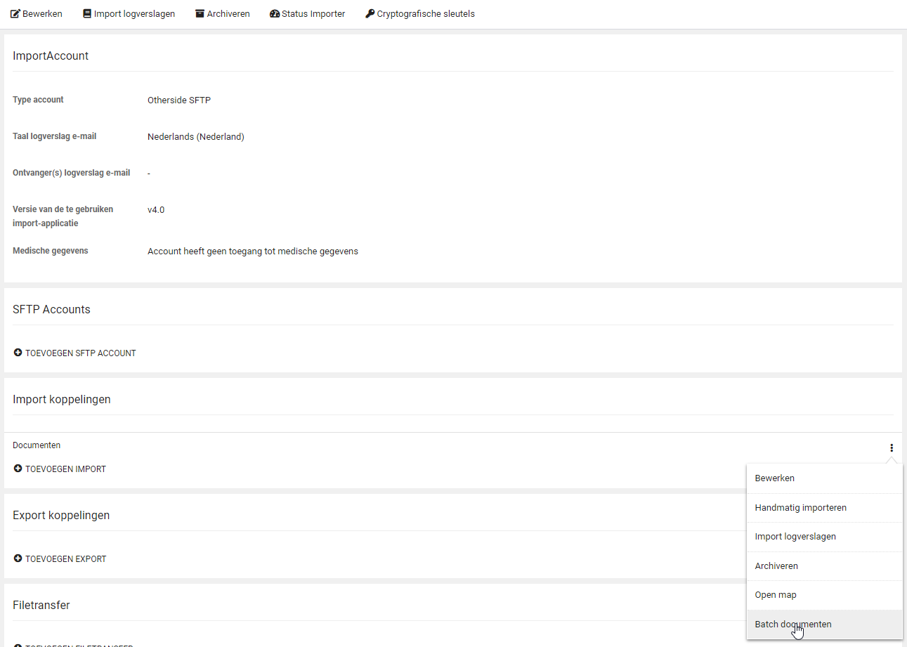

TIP: Je kunt de hele batch in één ZIP bestand op de SFTP neerzetten en in het begeleidende bestand slechts één regel opnemen. Op die manier kun je even controleren of het document naar wens geïmporteerd wordt. Daarna kun je opnieuw begeleidende bestanden aanbieden om de rest van de documenten die nog op het SFTP-account staan te verwerken.

API logverslagen tab verwijderd bij het klantaccount
Waarom deze wijziging?
In de toolbar van het klantaccount leidde het tabblad ‘Api logverslagen’ geregeld tot onduidelijkheid. Veel koppelingen draaien op basis van API’s maar op het API-logverslag stond alleen technische connectie-informatie. De inhoudelijke logging van API’s staat in de ‘Import logverslagen’.

Wat is er gewijzigd?
De technische API-logverslagen zijn nu minder prominent aanwezig. Dit tabblad is verwijderd aan de bovenkant bij het klantaccount maar is nog wel te benaderen via het menu bij de individuele importkoppelingen.

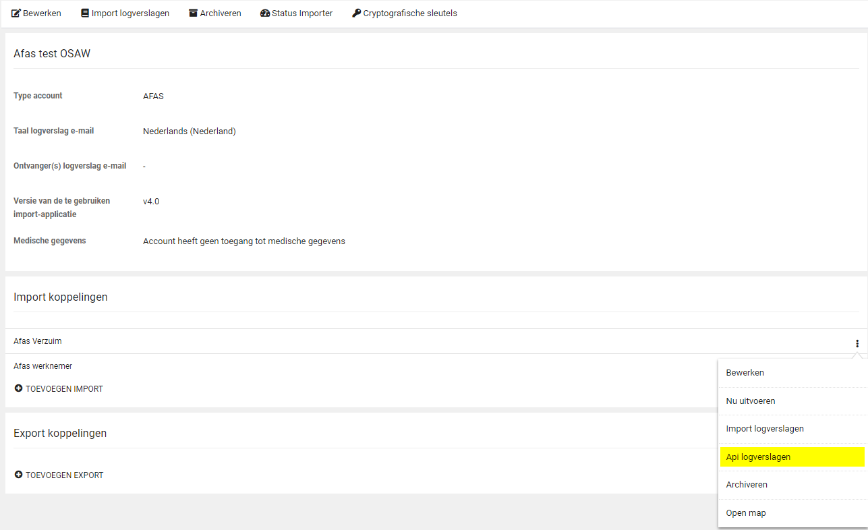

Voorkeurshantering en partnerachternaam voor contactpersonen en leidinggevenden via MLM API
Waarom deze wijziging?
Via de MLM API is het mogelijk om leidinggevenden en contactpersonen te importeren bij de afdeling. Om deze personen op de juiste manier aan te kunnen schrijven, kan nu de achternaam van de partner en de voorkeurshantering via de koppeling worden vastgelegd.

Wat is er gewijzigd?
Binnen de MLM API worden de voorkeurshantering en achternaam partner opgehaald en verwerkt in de Xpert Suite.

Aanlevering leidend voor contactgegevens van leidinggevenden en contactpersonen
Waarom deze wijziging?
Voor leidinggevenden en contactpersonen kunnen er vanuit de afdelingenimport contactgegevens worden meegestuurd. Als deze leidinggevende ook voorkomt als medewerker in de Xpert Suite, wordt de link gelegd naar het medewerker dossier waardoor hier ook de contactgegevens worden opgehaald.
Aangezien wijzigingen van contactgegevens ‘pas’ in de medewerker import geüpdatet worden, zijn deze gegevens niet altijd actueel omdat de afdelingsgegevens door koppelingen eerder verwerkt worden dan de werknemer gegevens.

Wat is er gewijzigd?
Er wordt bij een afdelingenimport eerst gekeken of er contactgegevens meegestuurd worden in het aangeleverde bestand. Als dat het geval is, worden deze gegevens gebruikt bij het vastleggen of updaten van de contactpersoon of leidinggevende. Indien deze gegevens niet aanwezig zijn, wordt er als terugval gekeken of deze gegevens bij het medewerker dossier bekend zijn zodat deze gegevens gebruikt kunnen worden bij de registratie van de leidinggevende of contactpersoon.

Nieuwe importtemplates toegevoegd
Waarom deze wijziging?
Doordat XS Connect steeds meer gebruikt wordt, komen er ook steeds meer wensen om diverse templates te kunnen gebruiken zodat de koppeling optimaal aansluit bij de mogelijkheden van het aanleverende systeem.

Wat is er gewijzigd?
Er zijn vier importtemplates toegevoegd:
- Conversie Volledige Medewerker Import op ExternWerknemerId
- Conversie Volledige Verzuimhistorie op ExternWerknemerId
- Notities - Op ExternWerknemerId
- Standaard Verzuimmutaties op ExternWerknemerId

Met deze templates zijn de importmogelijkheden uitgebreid waarbij het ExternWerknemerId als koppelsleutel gebruikt wordt.

Mailtemplate ‘Xpert Suite SSH certificaat wachtwoord’ verbeterd
Waarom deze wijziging?
Er komen regelmatig vragen naar aanleiding van de tekst in deze mail. De tekst is verbeterd waardoor de informatie beter te begrijpen is door de ontvangers van deze mail.

Wat is er gewijzigd?
De tekst is aangepast naar:
Deze mail bevat het wachtwoord waarmee het SSH-certificaat binnen de Xpert Suite versleuteld is. Je hebt het certificaat en wachtwoord nodig om in te loggen op de SFTP-server.

Configuratiemogelijkheid Contactgegevens afdeling toegevoegd
Waarom deze wijziging?
Bij een afdelingenimport zijn er vier entiteiten waarbij contactgegevens zoals telefoonnummers en e-mailadressen vastgelegd kunnen worden. De datakwaliteit van deze gegevens zijn wisselend per koppeling waardoor de wens ontstaat dat deze gegevens niet altijd overschreven worden.
Hiervoor zijn er drie verschillende verwerkingsmethodes geïntroduceerd bij een afdelingenimport.

Wat is er gewijzigd?
Bij een afdeling bestaan de volgende vier contactentiteiten:
- Afdeling
- Leidinggevende
- Contactpersoon voor het UWV
- Vestigingscontactpersoon
Op deze vier entiteiten kan met de custom setting ‘E-mailadressen en telefoonnummers bijwerken’ drie varianten gekozen worden:
- Nooit
Laat de koppeling de contactgegevens nooit bijwerken, handmatige invoer is leidend.
- Altijd
Laat de koppeling leidend zijn over deze gegevens, dus een leeg veld in de koppeling maakt een gevuld veld in Xpert Suite leeg.
- Alleen indien aangeleverd (standaard werking)
Indien er gegevens worden aangeleverd door de koppeling, dan zijn deze gegevens leidend. Als de koppeling niets aanlevert, dan maakt hij eventueel gevulde velden in de Xpert Suite niet leeg.

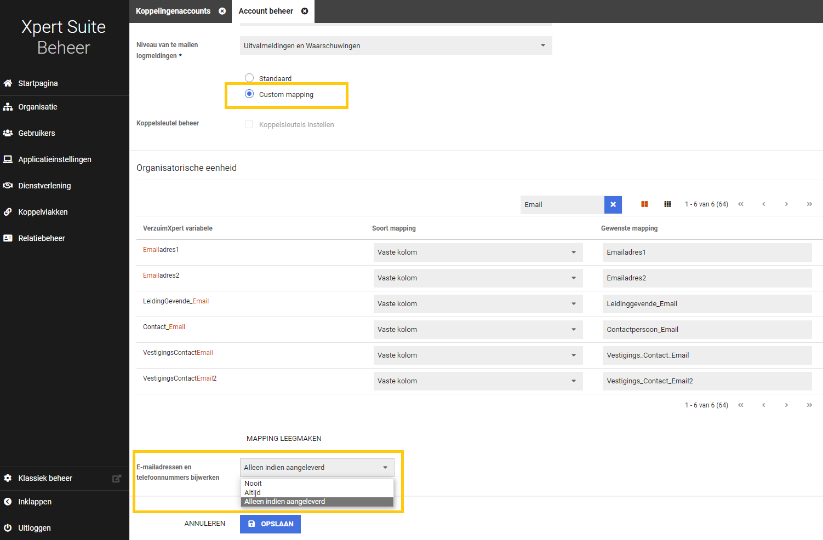

Uitnodigingsmail voor SSO gebruikers aangepast
Waarom deze wijziging?
De inloglink die opgenomen was in het SSO-emailtemplate was niet correct. Dit is gecorrigeerd.

Wat is er gewijzigd?
Het emailtemplate is aangepast waardoor de link die opgenomen wordt in deze mail correct wordt opgebouwd.

Clientsleutels uploaden via cryptografisch sleutelbeheer
Waarom deze wijziging?
Er zijn een aantal type koppelingen die gebruik maken van een clientsleutel. Met name de ArboNed Webservice maakt hier gebruik van. Het is nu mogelijk om zelf deze clientsleutel te uploaden via cryptografisch sleutelbeheer. Het vervangen/ vernieuwen van een clientsleutel kan nu gedaan worden zonder tussenkomst van een consultant.

Wat is er gewijzigd?
Het cryptografisch sleutelbeheer binnen XS Connect is uitgebreid met de mogelijkheid om een clientsleutel te uploaden en het bijbehorende wachtwoord in te voeren.

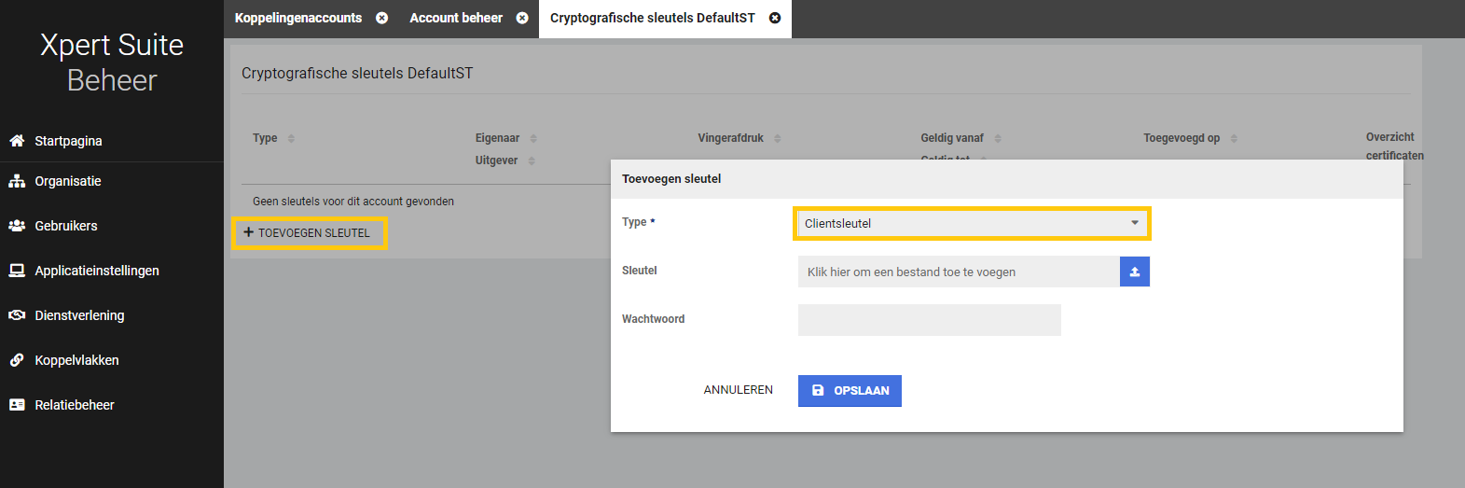

SIVI Documentenexport kleine wijzigingen
Waarom deze wijziging?
Het doel van deze berichtenstandaard is dat het bericht door zo veel mogelijk systemen kan worden verwerkt. Om de verwerkingsmogelijkheden en de herleidbaarheid naar het initiële document in de Xpert Suite te verbeteren, zijn twee velden inhoudelijk aangepast.

Wat is er gewijzigd?
Het veld ‘Bestandsnm’ wordt vanaf nu gevuld inclusief de bijbehorende bestandsextensie. In het SIVI bericht wordt in het veld ‘BestandTypCd’ aangegeven wat de extensie is van het document, maar omdat dit veld een optioneel veld is en niet door alle systemen wordt uitgelezen, is de extensie nu ook aan de bestandsnaam toegevoegd.

Het veld ‘Berrefnr’ werd standaard met een 1 gevuld. Dit is nu een uniek nummer waardoor het bericht een uniek referentienummer heeft dat voor analysedoeleinden ook een technische betekenis in de Xpert Suite heeft. Een nieuwe versie van hetzelfde document, leidt hier ook tot een ander referentienummer zodat ook uniciteit bij versiebeheer afgedwongen wordt.

Nieuwe exportmogelijkheid toegevoegd voor verzuimmutaties
Waarom deze wijziging?
De wens om verzuimgegevens te exporteren is groot. Om aan te kunnen sluiten bij zo veel mogelijk systemen en werkprocessen, bieden we diverse koppelmogelijkheden. Er is een nieuwe exportmogelijkheid bijgekomen om in .XML of .JSON format verzuimmutaties door te geven.

Wat is er gewijzigd?
Er is een nieuwe verzuimexport toegevoegd binnen Connect XS, ‘XsConnect Standaard Verzuimmutaties’. Deze export maakt de verzuimmutatieberichten direct aan nadat een verzuimmutatie in de Xpert Suite geregistreerd wordt.

Voor het activeren van deze export maak je op de gebruikelijke wijze een klantaccount aan met de bijbehorende scope van de export. De connectiviteit kan dan ook op de gebruikelijke manier ingesteld worden, waarna je bij ‘Export koppelingen’ op ‘Toevoegen Export’ klikt. Binnen dit scherm configureer je de daadwerkelijke export.

Hierbij kan geconfigureerd worden of het bestand in XML of JSON format aangemaakt wordt. Ook kan er gekozen worden of er wel of geen BSN meegestuurd moet worden in de berichten.
Omdat de berichten direct gegenereerd worden bij de registratie van de verzuimmutatie, hoeft er verder geen rooster ingesteld te worden met de dagen/tijdstippen dat de export berichten moet aanmaken.

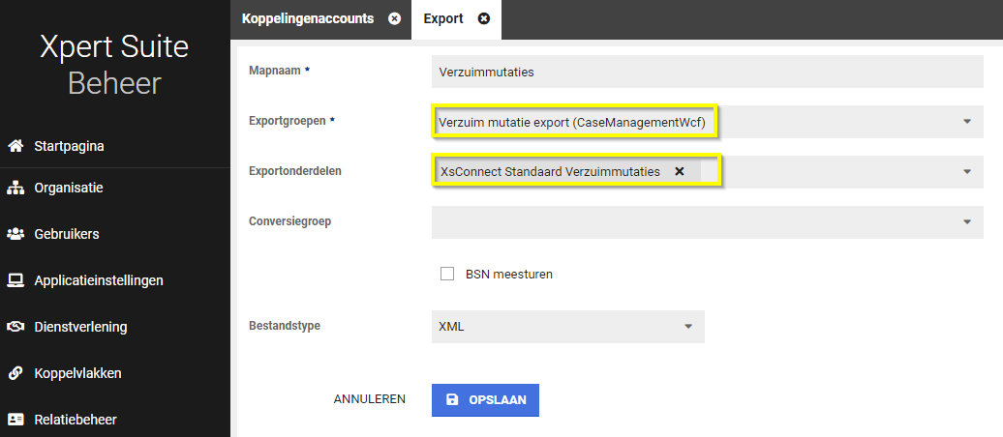

Updates in de SFTP server
Waarom deze wijziging?
Beveiliging van klantdata staat bij ons hoog in het vaandel. Om deze reden hebben we weer updates doorgevoerd in de SFTP server.

Wat is er gewijzigd?
De SFTP server heeft een update gekregen om bescherming te bieden tegen de terrapin attack(CVE-2023-48795). Deze aanval werkt alleen als een van deze cyphers gebruikt wordt:
- chacha20-poly1305@openssh.com
- hmac-sha2-256-etm@openssh.com
- hmac-sha2-512-etm@openssh.com
Deze bescherming werkt alleen als de client strict key exchange gebruikt wordt.

Nmbrs wijzigingen in Endpoints ivm Multi-debtor consent introductie

Aankondiging
Nmbrs heeft hun API uitgebreid door ook het mechanisme van ‘Multi-debtor’ te ondersteunen. In Connect XS hebben we hier nog geen wijzigingen in doorgevoerd. Mocht de wens er zijn om vanuit Nmbrs met dit mechanisme te gaan werken, komen we graag met jullie in contact om de integratie uit te breiden zodat deze ook met dit mechanisme naar behoren werkt.

VerzuimNL

Kleine aanpassingen en uitfaseringen van oude verzuimfunctionaliteiten
Waarom deze wijziging?
Afgelopen jaren zijn er veel functionaliteiten in de Xpert Suite ontwikkeld. Daarmee is ook een aantal oude functionaliteiten vervangen en buiten gebruik geraakt. Hier zijn er nu een aantal van verwijderd waar, na onderzoek, geen gebruik meer van gemaakt werd.

Wat is er gewijzigd?
Functionele impact hiervan is zichtbaar bij de taak “Ziekmelding verzuimverzekeraar”. Deze wordt niet meer automatisch aangemaakt bij het handmatig verwerken van verzuim.

Customization

Instellen van vragenlink per label
Waarom deze wijziging?
Sommige gebruikers worden via de werkgever gekoppeld aan een label, waardoor ze een andere huisstijl van de applicatie krijgen. Voor deze gebruikers is het af en toe wenselijk om niet naar een algemeen vragen e-mailadres te mailen of naar een generieke webpagina te gaan, maar een aangepast e-mailadres of webpagina.

Wat is er gewijzigd?
Je kunt de vragenlink nog steeds beheren via Beheer > Applicatieinstellingen > Vragen link, maar nu is het ook mogelijk om hier per label van af te wijken. Daarvoor ga je naar Beheer > Applicatieinstellingen > Label beheer waar het panel ‘Vragenlink’ is toegevoegd aan de pagina om dit in te kunnen stellen.

XS Modules

Calendar

Oproepenverzoeken inzien
Waarom deze wijziging?
Binnen het oproepverzoek overzicht is het mogelijk om oproepen in te kunnen zien die nog ingepland dienen te worden. Deze oproepverzoeken worden of handmatig of automatisch door het systeem aangemaakt, waarna het mogelijk kan zijn om deze door een aantal controles te laten lopen voordat deze via handmatige planning of automatisch plannen ingepland kan worden.

Gebruikers kunnen momenteel oproepverzoeken inzien als de gebruiker het oproepverzoek aangemaakt heeft of iemand uit zijn gebruikersgroep, indien deze de autorisatie heeft om oproepen van andere te bewerken (dit is nog een autorisatie die in klassiek beheer staat). Nu is het mogelijk om hier flexibeler autorisaties in uit te delen door een toegevoegde autorisatie om oproepverzoeken van anderen in te zien. Hiermee zouden werkgevers in het systeem oproepverzoeken kunnen inzien en de mogelijkheid hebben om oproepverzoeken goed te keuren of af te keuren.

Wat is er gewijzigd?
Er is een nieuwe autorisatie toegevoegd binnen het gebruikersbeheer onder agenda, ‘Mag oproepverzoeken van anderen inzien’. Deze autorisatie stelt de gebruiker in staat om alle oproepverzoeken te bekijken waarvoor ze geautoriseerd zijn op basis van het spreekuursoort en de werknemer.

Daarnaast, als een gebruiker autorisatie heeft om het oproepverzoek te bewerken, mag het oproepverzoek gewijzigd of verwijderd worden. Wanneer een gebruiker de autorisatie heeft om een oproepverzoek goed te keuren of af te wijzen, dan mogen zij dit doen.

Oproeplocatie locatie dubbel gepland door reeks
Waarom deze wijziging?
Binnen het oproeplocatie beheer kan aangegeven worden hoeveel parallelle beschikbaarheden er te allen tijde opgevoerd mogen worden per oproeplocatie. Wanneer er een beschikbaarheid opgevoerd op een locatie die het maximale parallelle beschikbaarheden heeft, dan kan deze niet aangemaakt worden. Wanneer er een reeks van beschikbaarheden ingepland word, werd deze check niet gedaan en kan het voorkomen dat er meer parallelle beschikbaarheden waren dan toegelaten op die locatie. Dit is nu opgelost.

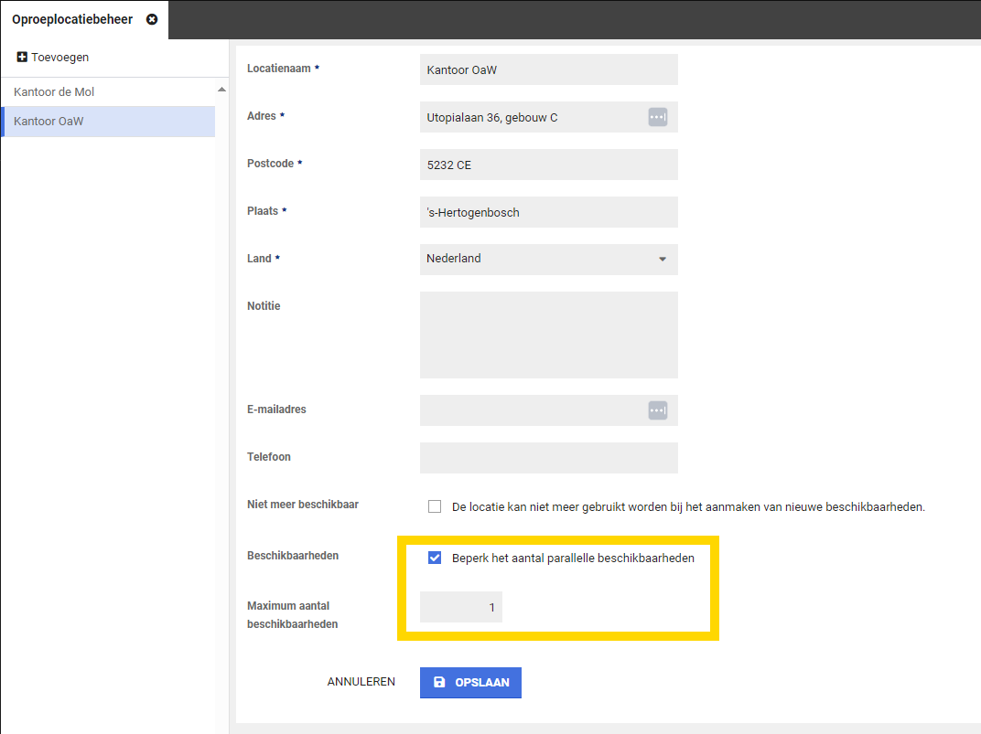

Wat is er gewijzigd?
Wanneer er nu een reeks beschikbaarheden opgevoerd word en een van deze beschikbaarheden over het limiet zou gaan van parallelle beschikbaarheden, dan kan deze reeks niet ingepland worden.

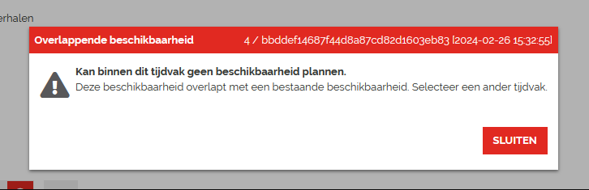

Vorm van contact bij afspraken, oproepverzoeken en beschikbaarheden

Afspraak maken
Voor de functionaliteit van het automatisch plannen & plannen via de afspraak wizard van ‘Op afstand’ afspraken, zijn er ook wijzigingen doorgevoerd bij het aanmaken van een afspraak. Deze aanpassingen verduidelijken ook de beschikbare keuzes voor planners.

Voor planners is de keuze voor het maken van een fysieke afspraak of een afspraak op afstand verduidelijkt. Bij het maken van een afspraak zijn de volgende opties beschikbaar:
- Spreekuur op fysieke locatie uitvoeren
- Spreekuur op afstand uitvoeren
Per spreekuursoort kunnen de beschikbare keuzes voor de planner verschillend zijn. De beschikbare keuzes zijn afhankelijk van de instellingen in het beheer van de spreekuursoort. Voor een spreekuursoort kan bijvoorbeeld door de beheerder zijn ingesteld dat de cliënt altijd fysiek aanwezig moet zijn of juist dat een spreekuur alleen op afstand uitgevoerd mag worden.

De planner hoeft alleen een keuze te maken als er meerdere opties beschikbaar zijn. Als er 1 optie mogelijk is (bijvoorbeeld alleen fysiek en niet op afstand), dan wordt de beschikbare optie automatisch geselecteerd.

Als de planner kiest voor het inplannen van een fysiek spreekuur, kan de locatie van het spreekuur gekozen worden. De invoer van de locatie van het spreekuur is ongewijzigd.

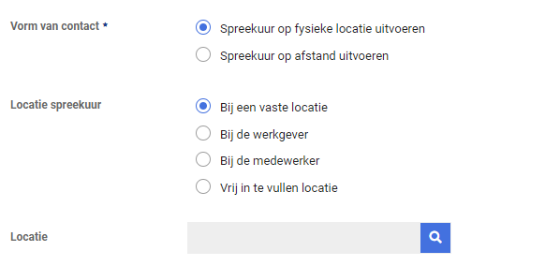

Als de planner kiest voor het inplannen van een spreekuur op afstand, kan de contactoptie op afstand gekozen worden. Er hoeft dan geen locatie voor het spreekuur ingevoerd te worden.

De planner kiest vervolgens een contactoptie op afstand. Indien gebruik wordt gemaakt van Webconsult, kan gekozen worden tussen Webconsult en ‘Contact op afstand met contactinformatie’. Anders wordt automatisch ‘Contact op afstand met contactinformatie’ geselecteerd. Bij keuze ‘Contact op afstand met contactinformatie’ kan zoals voorheen de instructie voor de medewerker worden ingevoerd.

Als bij het spreekuursoort is ingesteld dat het spreekuur standaard via Webconsult uitgevoerd moet worden, dan wordt deze keuze voor ingevuld. De planner kan alsnog een andere keuze maken.

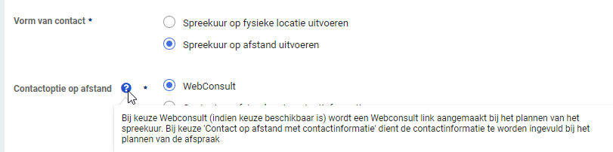
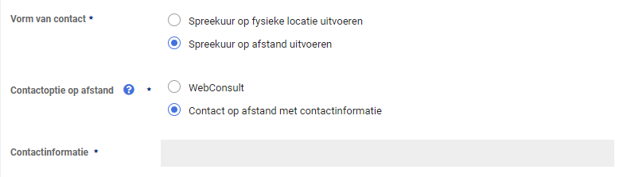

Oproepverzoek maken
Voor de functionaliteit van het automatisch plannen & plannen via de afspraak wizard van ‘Op afstand’ afspraken, zijn er ook wijzigingen doorgevoerd bij het aanmaken van een oproepverzoek. Deze aanpassingen verduidelijken ook de beschikbare keuzes voor gebruikers.

Voor gebruikers is bij een oproepverzoek de keuze voor vorm van contact in het scherm verplaatst onder de periode velden. Daarnaast is de keuze voor een fysiek spreekuur of een spreekuur op afstand verduidelijkt. Bij het maken van een oproepverzoek zijn de volgende opties beschikbaar:
- Spreekuur op fysieke locatie uitvoeren
- Spreekuur op afstand uitvoeren
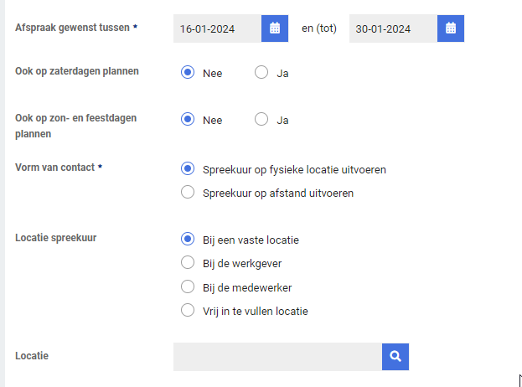

Per spreekuursoort kunnen net als bij afspraak maken de beschikbare keuzes voor de gebruiker verschillend zijn op basis van de instellingen in beheer. De gebruiker hoeft ook bij een oproepverzoek alleen een keuze te maken als er meerdere opties beschikbaar zijn voor het spreekuur, anders wordt de beschikbare optie geselecteerd.

Als de gebruiker kiest voor een fysiek spreekuur, kan vervolgens de locatie van het spreekuur gekozen worden. De invoer van de locatie van het spreekuur is ongewijzigd.

Als de gebruiker kiest voor een spreekuur op afstand, kan vervolgens de contactoptie op afstand gekozen worden. Er hoeft dan geen locatie voor het spreekuur ingevoerd te worden.

De planner kiest vervolgens een contactoptie op afstand. Indien gebruik wordt gemaakt van Webconsult, kan gekozen worden tussen Webconsult en ‘Contact op afstand met contactinformatie’. Anders wordt automatisch ‘Contact op afstand met contactinformatie’ geselecteerd.

Indien bij het spreekuursoort is ingesteld dat het spreekuur standaard via Webconsult uitgevoerd moet worden, dan wordt deze keuze voor ingevuld. De gebruiker kan bij het aanmaken van het oproepverzoek alsnog een andere keuze maken.

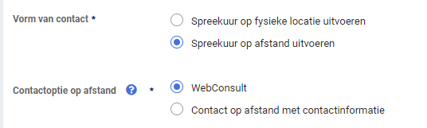

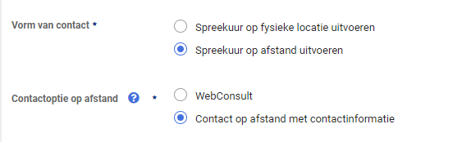

Spreekuursoortbeheer
Voor de functionaliteit van het automatisch plannen & plannen via de afspraak wizard van ‘Op afstand’ afspraken binnen een beschikbaarheid van een specialist, zijn er wijzigingen doorgevoerd in het spreekuursoortbeheer.

Met de wijzigingen wordt het mogelijk om voor een spreekuursoort in te stellen of deze op locatie uitgevoerd moet worden, op afstand uitgevoerd moet worden, of dat beiden is toegestaan.

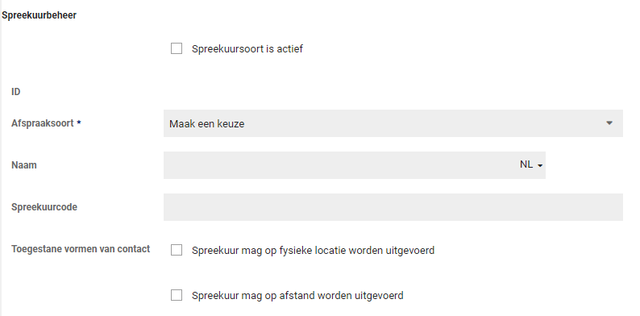
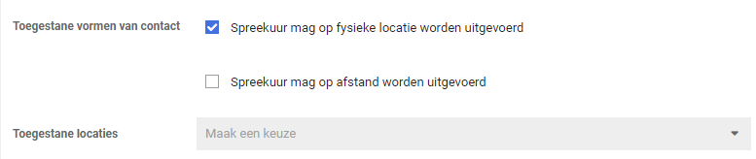

Wat is er veranderd voor beheerders?
Voor beheerders is de keuze voor toegestane vorm van contact verduidelijkt. Bij een spreekuursoort zijn de volgende opties beschikbaar:
• Spreekuur mag op fysieke locatie worden uitgevoerd:
• Spreekuur mag op afstand worden uitgevoerd

De beheerder kan hiermee instellen dat het voor een bepaald spreekuur nodig is dat de cliënt altijd fysiek aanwezig is, omdat dit benodigd is voor de invulling van het spreekuur.

Voor andere spreekuursoorten kan juist ingesteld worden dat deze alleen op afstand mogen. Te denken valt aan een eerste contact waarbij nog niet bekend is of iemand mag/kan reizen en in situaties waarbij het vanuit efficiëntie-oogpunt niet nodig is om te reizen.

De beheerder kan ook aangeven dat een spreekuur zowel fysiek als op afstand uitgevoerd zou mogen worden, door beide keuzes aan te vinken.

Spreekuur mag op fysieke locatie worden uitgevoerd
De mogelijke fysieke locaties bij spreekuursoorten zijn ongewijzigd gebleven. Wel is de werking in een eerdere release al licht gewijzigd; i.p.v. keuzevakjes is dit nu een meerkeuze-selectielijst.

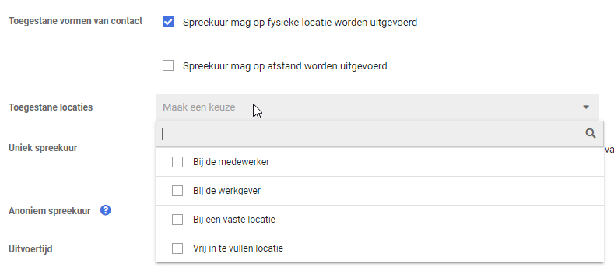
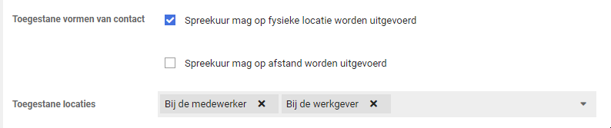

Spreekuur mag op afstand worden uitgevoerd
Als een beheerder heeft gekozen dat een spreekuur op afstand mag plaatsvinden, dan worden de aanvullende instelling (indien beschikbaar) en toelichting voor op afstand getoond.

Indien gebruik wordt gemaakt van Webconsult, kan gekozen worden om Webconsult standaard te selecteren als vorm van contact bij afspraken en oproepverzoeken van deze spreekuursoort.

De keuze ‘Contact op afstand met contactinformatie’ is bij het plannen standaard beschikbaar als het spreekuur op afstand mag worden uitgevoerd. Als er geen gebruik wordt gemaakt van Webconsult dan is ‘Contact op afstand met contactinformatie’ de enige mogelijkheid bij het uitvoeren van een spreekuur op afstand. Voor onze klanten die gebruik maken van Webconsult is de optie ook standaard beschikbaar. Daarmee is plannen immers ook mogelijk als de agendagebruiker geen Webconsult gebruikt en/of de planner geen Webconsult afspraken mag aanmaken.

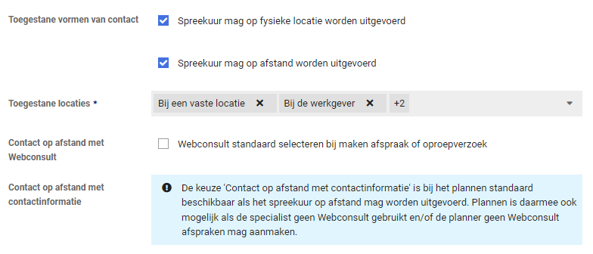

Beschikbaarheden beheren
Voor de functionaliteit van het automatisch plannen & plannen via de afspraak wizard van ‘Op afstand’ afspraken binnen een beschikbaarheid, zijn er wijzigingen doorgevoerd bij het aanmaken van beschikbaarheden.

Met de wijzigingen wordt het mogelijk om bij een beschikbaarheid de toegestane vormen van contact in te stellen. Ingesteld kan worden dat via automatisch plannen & de afspraak wizard alleen afspraken gepland mogen worden die op afstand zijn, op fysieke locatie zijn of dat beiden zou mogen.

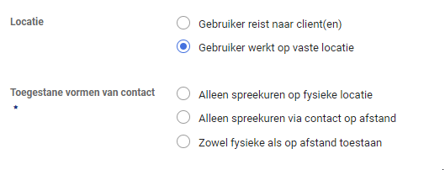

Bij het handmatig plannen van een afspraak blijft het altijd mogelijk om afspraken met alle vormen van contact in de agenda van een agendagebruiker/ specialist te plannen. Als een planner eerst contact heeft met de agendagebruiker/ specialist over het plannen van een afspraak en pas daarna de afspraak gaat inplannen, moet dat uiteraard mogelijk zijn - ook als de beschikbaarheden iets anders zeggen.

Wat is er veranderd voor (bedrijfs)artsen, specialisten en andere agendagebruikers?
Voor agendagebruikers zijn de keuzeopties bij werkplekspecialist ‘Op vaste locatie’ uitgebreid. De werking van ‘Specialist reist naar cliënt(en)’ is ongewijzigd.

Toegevoegd is dat een agendagebruiker een keuze kan maken of hij/zij tijdens de beschikbaarheid enkel afspraken op fysieke locatie wil ontvangen, alleen afspraken via contact op afstand wenst (b.v. als de specialist thuiswerkt) of dat beiden mogelijk zijn.

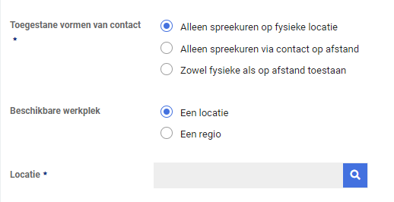

Standaard instructie bij agendagebruiker voor ‘Contact op afstand
Voor de functionaliteit van het automatisch plannen & plannen via de afspraak wizard van ‘Op afstand’ afspraken, zijn er wijzigingen doorgevoerd voor de ‘Contact op afstand’-instructies aan een medewerker.
Voor planners was het al mogelijk om bij het maken van een afspraak een instructie toe te voegen voor de medewerker hoe hij/zij contact op kan nemen met de specialist voor ‘Contact op afstand’. Bij het maken van iedere afspraak moest deze instructie handmatig ingevoerd worden door de planner.
Voor situaties waarbij deze instructie altijd hetzelfde is, zoals bijvoorbeeld ‘Bel naar dit telefoonnummer (telefoonnummer specialist)’, is het nu mogelijk om een standaard instructie in te stellen bij een agendagebruiker. Deze kan ook leeg gelaten worden als deze per afspraak bepaald moet worden.
Als er een standaard instructie is ingevoerd voor een agendagebruiker, dan wordt deze voor ingevuld bij het maken van een nieuwe afspraak of beschikbaarheid. De planner kan deze instructie bij een afspraak nog handmatig aanpassen.

Wat is er veranderd voor het instellen van een standaard instructie?
Voor agendagebruikers zelf
Agendagebruikers kunnen de standaard instructie zelf toevoegen bij de E-mail & Agenda instellingen via de tab Instellingen in het menu aan de linkerzijde. De ingevulde standaard instructie wordt voor ingevuld bij het maken van nieuwe afspraken en beschikbaarheden.
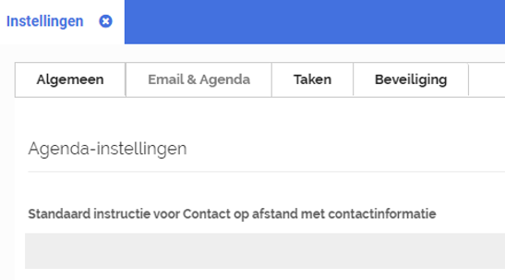
Voor beheerders
Beheerders die geautoriseerd zijn voor het aanpassen van de agenda instellingen van gebruikers kunnen de standaard instructie ook aanpassen. Bij het beheren van een agendagebruiker kunnen ze de instructie aanpassen via de tab Agenda door vervolgens ‘Open agenda autorisaties’ te kiezen.

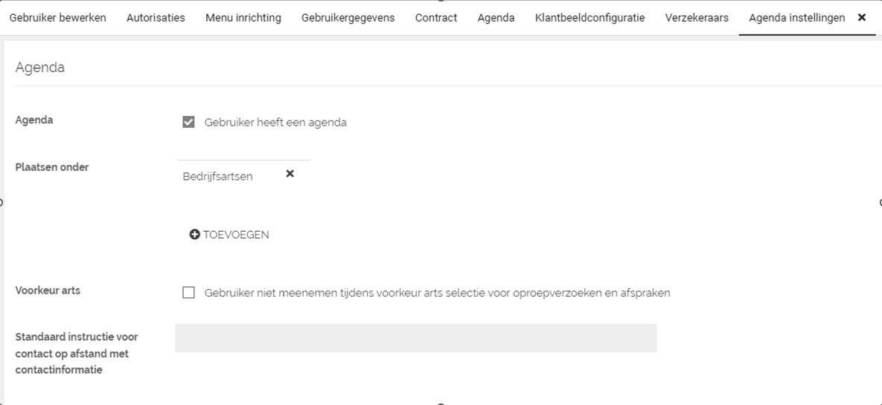
Let op! Het aanpassen van de standaard instructie past geen bestaande afspraken en beschikbaarheden aan. De bestaande instructies zijn opgeslagen bij de afspraken zelf en al opgenomen in oproepbrieven aan de medewerker. Indien deze instructies aangepast moeten worden moet dit per afspraak worden gedaan en ook worden gecommuniceerd naar medewerkers.

Wat verandert er voor agendagebruikers en planners bij het aanmaken van een beschikbaarheid?
In de situatie dat bij de agendagebruiker door een beheerder of door de gebruiker zelf een standaard instructie voor ‘Contact op afstand op basis van contactinformatie’ is ingevuld, dan wordt deze voor ingevuld bij beschikbaarheden.
Bij het maken van een beschikbaarheid waarbij ‘Spreekuren op basis van contactinformatie’ zijn toegestaan, wordt de contactinstructie voor de medewerker voor ingevuld in de beschikbaarheid.
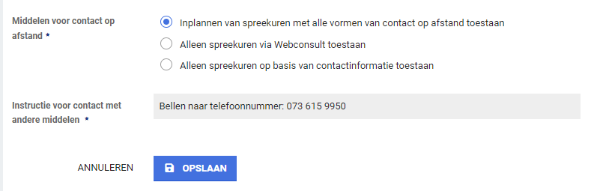
Wat is er veranderd voor planners bij het aanmaken van een afspraak?
Als er een nieuwe afspraak aangemaakt wordt, dan wordt de standaard instructie van de agendagebruiker waarbij de afspraak wordt gemaakt overgenomen. De planner kan vervolgens indien gewenst de instructie in de afspraak aanpassen.
In de situatie dat een afspraak wordt gemaakt op basis van een oproepverzoek, dan wordt de instructie van het oproepverzoek voor ingevuld - ook indien de standaard instructie bij de agendagebruiker op een later moment is gewijzigd. De planner kan de instructie in de afspraak wel aanpassen.
Afspraken gepland via automatisch plannen zullen de instructie overnemen van de beschikbaarheid.
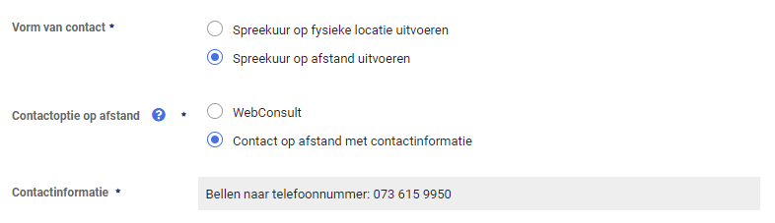

‘Op afstand’ oproepverzoeken inplannen via automatisch plannen
Vanaf nu is het voor klanten die gebruik maken van automatisch plannen mogelijk om ‘Op afstand’ afspraken geautomatiseerd in te plannen. Met de nieuwe functionaliteit kunnen oproepverzoeken die ‘op afstand’ moeten plaatsvinden automatisch ingepland worden binnen een beschikbaarheid waar ‘op afstand’ afspraken kunnen plaatsvinden.

Wat is er veranderd voor gebruikers
Als de gebruiker een oproepverzoek aanmaakt en daarin aangeeft dat deze ‘op afstand’ moet plaatsvinden, kan de gebruiker vervolgens aangeven via welke contactoptie de afspraak uitgevoerd moet worden.
Indien gebruik wordt gemaakt van webconsult (Webcamconsult of WeSeeDo), kan gekozen worden tussen webconsult en ‘Contact op afstand met contactinformatie’. Anders wordt automatisch ‘Contact op afstand met contactinformatie’ geselecteerd.

Zodra automatisch plannen oproepverzoeken gaat inplannen dan worden voor ‘op afstand’-oproepverzoeken met een geselecteerde contactoptie de bijbehorende beschikbaarheden gezocht. Vervolgens wordt een afspraak ingepland.

Indien de gekozen contactoptie webconsult is wordt automatisch de uitnodiging met de link toegestuurd aan de werknemer. Bij keuze ‘Contact o.b.v. contactinformatie’ kan de instructie aan de werknemer (zoals een telefoonnummer van de agenda gebruiker) toegevoegd worden in de afspraakreminder.

‘Op afstand’ oproepverzoeken inplannen via de afspraak wizard
Vanaf nu is het voor klanten die gebruik maken van de afspraak wizard mogelijk om ‘Op afstand’ afspraken op basis van een oproepverzoek in te plannen. Met de nieuwe functionaliteit kunnen ‘op afstand’ beschikbaarheden gezocht worden om een oproepverzoek binnen te plannen.

Wat is er veranderd voor gebruikers
Als er een oproepverzoek is aangemaakt waarbij is aangegeven dat deze ‘op afstand’ moet plaatsvinden, kan deze nu ook gepland worden binnen beschikbaarheden waar ‘op afstand’-afspraken gepland moeten worden.

Bij een ‘op afstand’ oproepverzoek is aangegeven via welke contactoptie deze uitgevoerd moet worden. Indien gebruik wordt gemaakt van webconsult (Webcamconsult of WeSeeDo), is dit webconsult of ‘Contact op afstand met contactinformatie’. Anders is dit ‘Contact op afstand met contactinformatie’.

Bij het inplannen van een oproepverzoek via de afspraak wizard wordt gezocht op beschikbaarheden die overeenkomen met het oproepverzoek:
- Oproepverzoek met ‘Fysieke afspraak’ op oproeplocatie:
Zoekt beschikbaarheden op fysieke oproeplocatie.
- Oproepverzoek met ‘Op-afstand afspraak’ via webconsult:
Zoekt beschikbaarheden ‘Op afstand’ die contact via webconsult toestaan.
- Oproepverzoek met ‘Op-afstand afspraak’ via contactinformatie:
Zoekt beschikbaarheden ‘Op afstand’ die contact via contactinformatie toestaan.

Als bij een geselecteerde beschikbaarheid is aangegeven dat zowel fysiek als ‘op afstand’ is toegestaan, of in het geval van ‘op afstand’ beide contactopties zijn toegestaan, mogen deze keuzes in de laatste stap van het plannen worden gewijzigd.

Let op! Voorheen was het mogelijk om te zoeken op ‘Fysieke’ beschikbaarheden. Er kon in de laatste stap van het inplannen altijd gekozen worden om de afspraak toch ‘op afstand’ in te plannen.

Na aanpassing is het alleen mogelijk ‘op afstand’ in te plannen als de beschikbaarheid van de agenda gebruiker aangeeft dat dit mogelijk is. Daarnaast moet de spreekuursoort hiervoor geschikt zijn.

Bij het inplannen van de afspraak wordt de benodigde communicatie aan de werknemer verstuurd. Indien de gekozen contactoptie webconsult is wordt automatisch de uitnodiging met de link toegestuurd aan de werknemer. Bij keuze ‘Contact o.b.v. contactinformatie’ kan de instructie aan de werknemer (zoals een telefoonnummer van de agenda gebruiker) toegevoegd worden in de oproepbrief.

Contracts

Verbeteringen in de nieuwe contractmodellen
Waarom deze wijziging?
Naar aanleiding van het eerste gebruik van het nieuwe contractmodellenbeheer, zijn er een aantal meldingen binnen gekomen. Een deel van deze meldingen hebben we deze release opgelost.

Wat is er gewijzigd?
Er zijn een aantal verbeteringen doorgevoerd:
- Er zat een beperking in het scherm waardoor je bestaande contractmodellen die niet meer selecteerbaar zijn voor nieuw af te sluiten contracten, niet meer inzichtelijk waren bij het werkgeverdossier waarbij dit contractmodel wel in het verleden toegekend is. Deze bevinding is opgelost.
- Performance van het openen van contractmodelversies is verbeterd

Vernieuwde opdrachtsoortbeheer met afwijkende prijs en gebruikersautorisaties
Waarom deze wijziging?
In het contractmodellenbeheer kon je voorheen per contractmodelversie de afwijkende prijs en gebruikersautorisaties instellen. Dit maakte het alleen lastiger om te beheren om verschillende redenen. Als je wijzigingen wilde doen op de autorisaties bijvoorbeeld op actieve contractmodellen, dan moest er weer een nieuwe versie gemaakt worden van het contractmodel. Ook omdat één opdrachtsoort in meerdere contractmodellen kon toegevoegd worden was het bijhouden van dezelfde afwijkende prijs en gebruikersautorisaties lastiger en foutgevoelig.

Na een uitgebreide analyse is er daarom besloten om deze instellingen uit contractmodellenbeheer te halen en te verplaatsen naar een vernieuwd opdrachtsoortbeheer om beheergemak te verbeteren rondom deze instellingen.

Wat is er verbeterd?
Er is een nieuwe versie van opdrachtsoortbeheer gebouwd. Deze lijkt veelal op het bestaande opdrachtsoortenbeheer maar heeft nu de afwijkende prijs en gebruikersautorisatie instellingen en een overzichtelijkere lees variant.

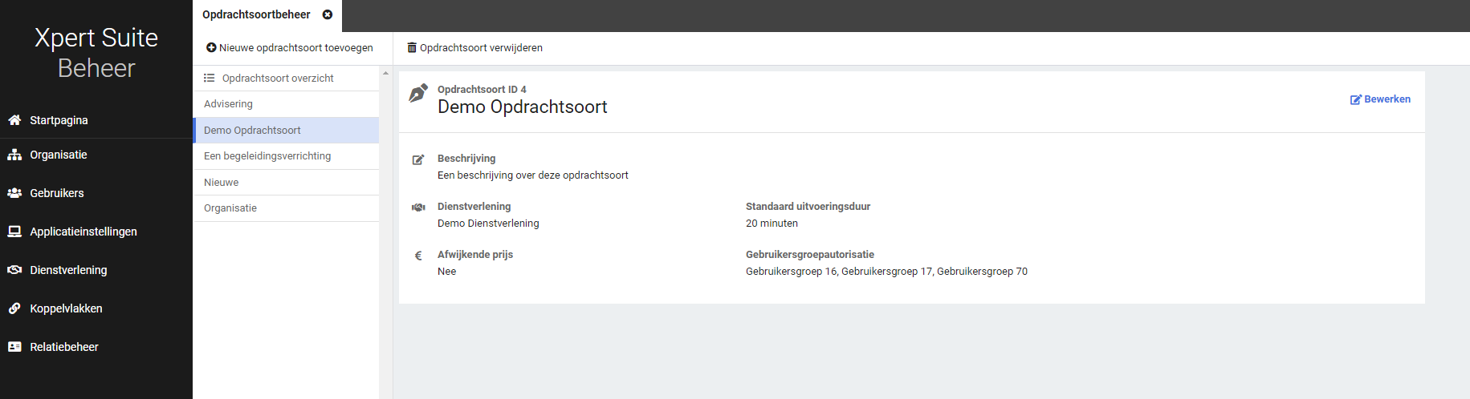

Hierdoor zijn er ook twee nieuwe autorisaties toegevoegd: het lezen van opdrachtsoortinstellingen in opdrachtsoortenbeheer en het beheren van opdrachtsoorten. Deze twee feature autorisaties zijn te vinden in het portal gebruikersbeheer onder het tabje autorisaties > Beheer feature autorisaties voor contracten. Deze autorisaties zijn al uitgedeeld aan de gebruikers die voorheen opdrachtsoorten mochten beheren via de contractmanager autorisatie.

Om te zorgen dat data niet kwijtgeraakt wordt tussen de instellingen op contractmodellenbeheer en opdrachtsoortenbeheer hebben we de oude data bewaard en overgenomen naar de nieuwe settings. Hierop zijn wel een aantal businessrules toegepast om te zorgen dat inconsistenties tussen contractmodelversies goed staan. Per opdrachtsoort is er gekeken naar de instellingen van afwijkende prijs en gebruikersautorisaties en de volgende keuzes gemaakt:
- Als het op minstens één contractmodelversie is ingesteld dat er een afwijkende prijs op de opdrachtsoort mag geregistreerd worden door geautoriseerde gebruikers, dan is dat nu in opdrachtsoortbeheer ook aangevinkt.
- Alle gebruikers die over de verschillende contractmodellen heen geautoriseerd waren voor de opdrachtsoort, zijn toegevoegd als gebruikersautorisatie bij opdrachtsoortbeheer.
Het wordt aangeraden wanneer je veelal gebruik maakt van opdrachtsoorten in contractmodellen om de inrichting op opdrachtsoortenbeheer nog een keer na te lopen bij twijfel. Indien een afwijking toch bewust ingericht moet worden tussen deze instellingen dan kan er een nieuwe opdrachtsoort toegevoegd worden die ingericht kan worden op een nieuwe contractmodelversie.

Kostprijs niet meer verplicht bij activeren contractmodel
Waarom deze wijziging?
In het nieuwe contractmodellenbeheer is het veld ‘Kostprijs’ een verplicht veld geworden. Hierover zijn meerdere meldingen binnen gekomen dat dit niet prettig werkt en daardoor contractmodellen niet geactiveerd kunnen worden. Kostprijs is vanaf nu geen verplicht veld meer bij het activeren van een contractmodel.

Wat is er gewijzigd?
In de activatiecontroller zit een lijst met voorwaarden waaraan een contractmodel moet voldoen voordat een conceptversie definitief gemaakt kan worden. Één van deze voorwaarden is dat de prijscategorieën correct opgevoerd moeten zijn. Deze voorwaarde krijgt nu ook een vinkje als de kostprijs niet gevuld is.

Forms

Triggervoorwaarde: vragenlijst antwoord is geboortedatum
Waarom deze wijziging?
Vaak wordt er als controlevraag in een vragenlijst gevraagd wat de geboortedatum is van de werknemer, deze moet dan met de hand gecontroleerd worden.

Wat is er gewijzigd?
We hebben een voorwaarde toegevoegd waarin de code van de vraag gebruikt kan worden om te controleren of de datum die ingevuld wordt overeenkomt met de opgeslagen geboortedatum van de werknemer. Net zoals de andere vraag voorwaarde, werkt deze voorwaarde alleen wanneer de vragenlijst niet met encryptie wordt opgeslagen.

Datastreams

Aanpassingen aan datastream employeetags

De stream ‘Attributes and Tags’ bevat informatie over de kenmerken gekoppeld aan werknemers.
In specifieke gevallen waarbij een werknemer gelijktijdig meerdere dienstverbanden had, kon het voorkomen dat de combinatie medewerker en de tag meerdere keren voorkwam in de feitentabel: Fact_EmployeeTags.
Vanaf deze release hebben we dat aangepast en zijn de combinaties werknemer en tag uniek binnen deze feitentabel.

Klanten waar dit issue zich voordeed hoeven niets te doen. Indien ze een full dump afnemen zijn de eventuele dubbele records vanaf deze release "verdwenen". Indien er een incrementele dump wordt afgenomen worden de dubbele records aangeboden met als recordkey "Deleted".

Bestanden binnen een stream uit kunnen schakelen
Waarom deze wijziging?
Binnen streams zitten meerdere bestanden die niet altijd relevant zijn om te ontvangen. Om fijnmaziger te kunnen configureren welke data je wenst te ontvangen, kunnen individuele bestanden binnen een stream nu uitgeschakeld worden. Hiermee is het bijvoorbeeld mogelijk om dienstverband verzuim alleen in de week of de maand versie te ontvangen. Het kunnen in-/uitschakelen van kolommen binnen een bestand, was eerder al mogelijk gemaakt.

Wat is er verbeterd?
Onder het kopje ‘Bestandsdefinities’ kan er per bestand aangeven worden of je deze wilt uitzetten.

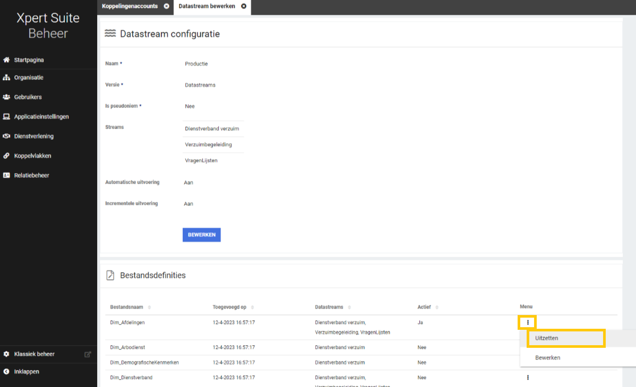

Benefits

Verwerking van loonbegrip via salariskoppelingen bij een trajectverloop
Afgelopen periode hebben we ons gericht op het aanpakken van de uitdagingen rondom salariskoppelingen en de tijdrovende handmatige controles die nodig zijn om een nauwkeurig inzicht te krijgen in de verloning van medewerkers. We zijn verheugd om aan te kondigen dat we belangrijke verbeteringen hebben doorgevoerd om deze last te verlichten. In hoofdlijnen zijn onderstaande verbeteringen doorgevoerd:
- Geautomatiseerde looncomponentverwerking: Vanuit salarispakketten worden de looncomponenten geïmporteerd in XS. Hier worden sommige salarispakketten zoals een AFAS al volledig in ondersteund, en zal ook continue verbeteringen in aangebracht om dit voor steeds meer salariskoppelingen beschikbaar te maken.
- Nauwkeurige loonbepaling: De verzamelde looncomponenten worden gebruikt om het loonbegrip te bepalen, wat vervolgens wordt gebruikt om het actuele loon of het gemiddelde loon uit periodes te berekenen en te handteren. Dit resulteert in een zo actueel mogelijke inschatting van het loon van een medewerker.
- Automatische control en verificatie: Het berekende loon wordt automatisch gecontroleerd en geverifieerd wanneer er een trajectverloop is, waardoor handmatige acties overbodig wordt in dit proces. Dit verhoogt de nauwkeurigheid en efficiënte van de loonverwerking.

Additionele functionaliteiten die al reeds beschikbaar waren die aansluiten bij het bepalen van loon en de verificatie ervan (zie releasenotes 8.16):
- Triggeren op geverifieerd loon: Er zijn triggervoorwaardes toegevoegd die controleren of er voor het trajectverloop of het traject alle trajectverlopen geverifieerd zijn. Deze voorwaardes kunnen ingezet worden om binnen het automatisch accordeer proces van claims alleen maar claims te accorderen van werknemers die geverifieerd loon hebben.
- Handmatig verificatie: Naast automatische verificatie kan er via autorisatie gebruikers ook het recht hebben om loon te verifiëren of geverifieerd loon aan te passen

Hieronder staat uitgebreid het werkproces beschreven aan de hand van een aantal nieuwe beheerschermen die hiervoor gemaakt zijn.

Looncomponent type beheer
Waarom deze wijziging?
Om te kunnen weten welke looncomponent types opgehaald moeten worden in het salarissysteem en om ervoor te zorgen dat deze toegewezen kunnen worden aan loonbegrippen, moeten er looncomponent types toegevoegd worden. Hier is nu een beheer voor gemaakt.

Wat is er gewijzigd?
Het beheer voor Looncomponent types is te vinden in beheer > dienstverlening > Looncomponenttypes. In dit beheer is het mogelijk om een nieuw looncomponent type toe te voegen. Daar kan een naam en code opgevoerd worden en kan er aangegeven worden of aanvulling en inhouding benodigd is. Dit looncomponent kan vervolgens via de koppeling gemapped worden.

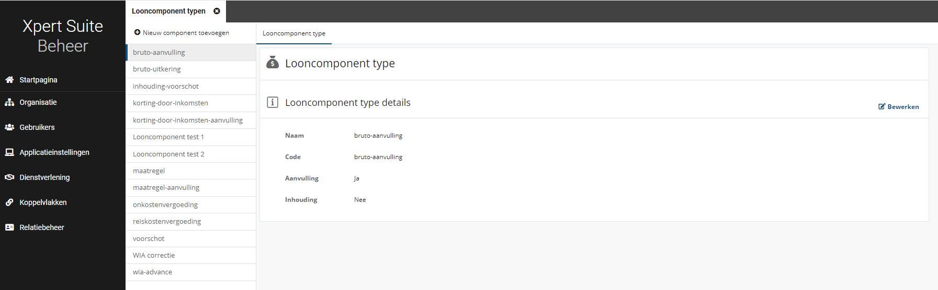

Loonbegrip beheer
Waarom deze wijziging?
Om de looncomponent types te kunnen koppelen aan de loonbegrippen, is hiervoor een beheer gemaakt.

Wat is er gewijzigd?
Het beheer voor loonbegrippen is te vinden in beheer > dienstverlening > Loonbegrippen. In dit beheer kunnen alle loonbegrippen ingezien worden die op verscheidende plekken bekend zijn in XS. Via dit beheer kan geconfigureerd worden over welke periode bepaalde looncomponent types moeten gelden. Indien er wijzigigingen gebeuren, bijvoorbeeld dat er vanaf 1 januari voor SV loon een looncomponenttype moet gelden, dan kan er een nieuwe groep aangemaakt worden vanaf die periode.

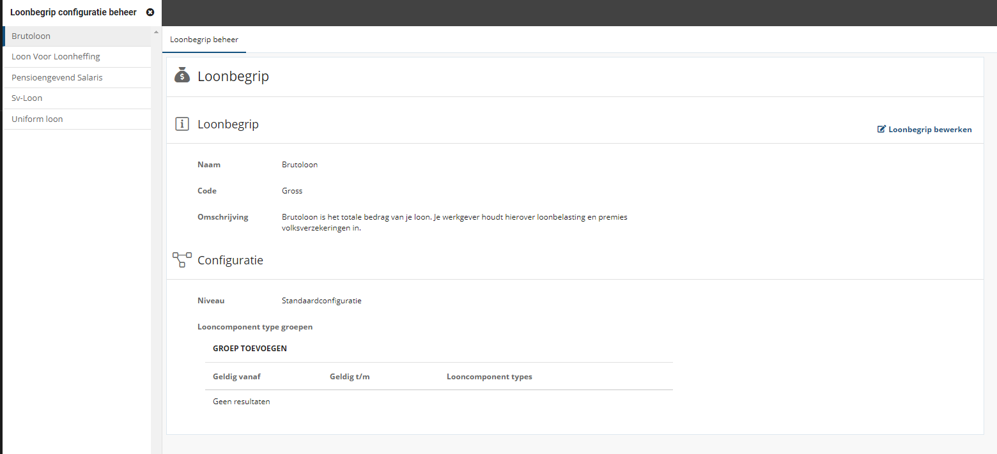

Instellingen verzuimverzekeringen beheer
Waarom deze wijziging?
Om ervoor te zorgen dat er een reëel beeld gemaakt kan worden hoeveel loon een werknemer heeft, zal er naar meerdere periodes gekeken worden. Dit is belangrijk voor verzekeraars en inkomensafdelingen omdat het de basis vormt voor het bepalen van de verzekeringspremies en uitkeringen. Vanaf nu is het mogelijk om via een beheer een middelingsperiode in te stellen die de bepaling doet van het loon aan de hand van historische verloningsperiodes.

Wat is er gewijzigd?
Er is een beheer beschikbaar gesteld om voor verzuimverzekeringen in te stellen hoe het verzekerde loon bepaald dient te worden. Via deze pagina kun je de standaard berekening aanpassen voor de middelingsperiode (de uiteindelijke calculatie voor het loon).

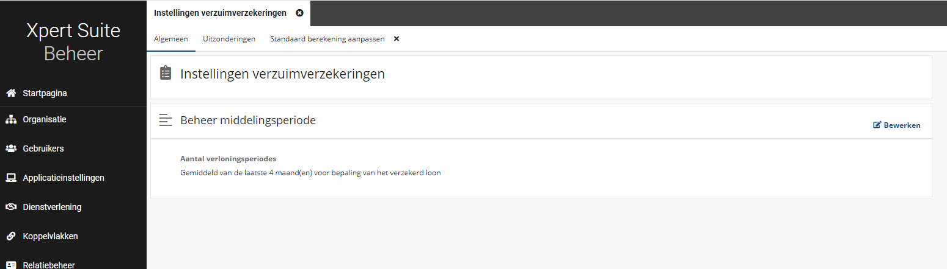

Via de bewerkenknop kan er voor de standaard bereking het aantal periodes aangegeven worden. Deze periodes zijn het aantal periodes gelijk aan de periode zelf van de eerste ziektedag plus de voorafgaande periodes. Vervolgens kan de methode van de standaard berekening aangegeven worden. Hierin zijn 3 opties beschikbaar:
- Gemiddeld: van het aantal periodes word het gemiddelde genomen en gehanteerd als loon
- Maximum: van het aantal periodes word het loon gehanteerd van de periode met het hoogste loon
- Minimum: van het aantal periodes word het loon gehanteerd van de periode met het laagste loon

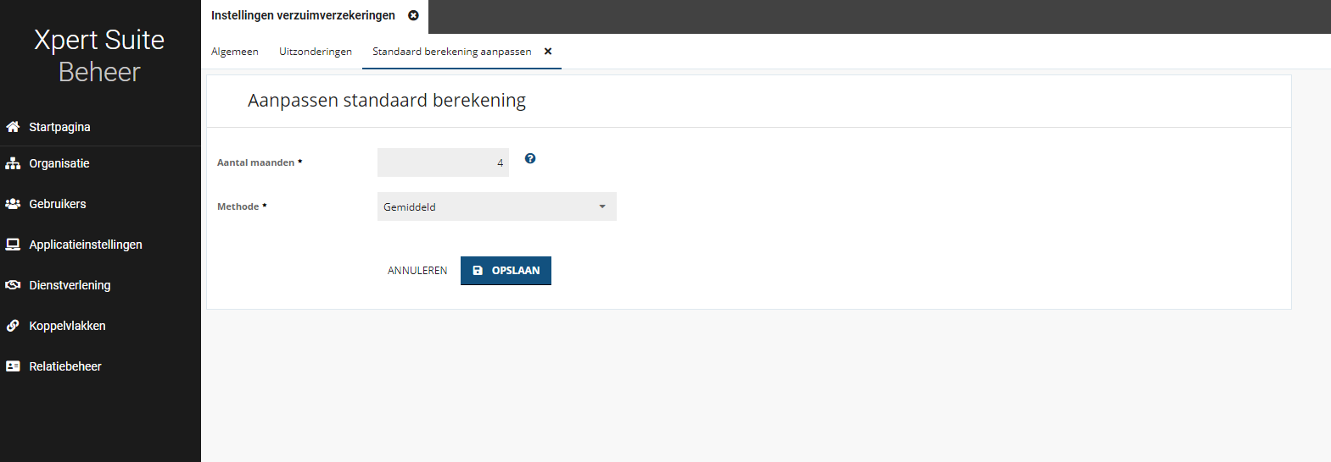

Daarnaast is er ook een tab uitzonderingen, waar er per verzekeraar een afwijkende instelling vastgelegd kan worden.

Dagwisseltrigger
Waarom deze wijziging?
Om het proces automatisch te laten verlopen en het loon automatisch te vullen en te verifiëren, zal er een dagwisseltrigger afgaan in de avond om dit te doen.

Let op: Deze dagwisseltrigger is niet standaard ingericht en zal niet afgaan. Neem contact op met de XpertDesk of een consultant om dit in te richten.

Wat is er gewijzigd?
Wanneer er vervolgens een ziekmelding gedaan wordt, en er een lopende verzuim conventioneel polis is van de verzekeraar waar de medewerker bij ingesloten is, dan wordt er via een dagelijkse trigger die in de nacht loopt de looncomponenten via de koppeling opgehaald en zal het loon aangepast aan de hand van de middelingsperiode.

Bijvoorbeeld: Wanneer de werknemer een dienstverband heeft van 4 weken loon maar de verzekeraar polis bruto maandloon is, dan worden de componenten opgehaald van het brutoloon. Daarna zal er aan de hand van de middelingsperiode een bepaalde berekening gedaan worden zodat de componenten aansluiten bij 4 weken. Vervolgens word dit als loon gevuld in het trajectverloop en zal het loon geverifieerd worden.

Insurance

POR Code verzekeraar
Waarom deze wijziging?
Een POR code wordt gebruikt voor het uniek identificeren van verzekeraars en gevolmachtigde agenten. Door deze code, in combinatie met het polisnummer, kan er een unieke aanduiding gegeven worden voor de polis van een specifieke verzekeraar. Deze POR code kan nu vastgelegd worden bij het relatietype ‘verzekeraars’.

Wat is er gewijzigd?
Het is mogelijk om de POR code van een verzekeraar op te voeren. Dit veld is niet verplicht om op te voeren. De code bestaat uit een letter gevolgd door 3 cijfers. Er zal geen controle gedaan worden of deze code actief of vervallen is.

Sortering Tussenpersonenbeheer
Waarom deze wijziging?
Om nog efficiënter te kunnen werken is er in het tussenpersonenbeheer sortering toegevoegd en kan er makkelijker genavigeerd worden naar de juiste tussenpersoon.

Wat is er gewijzigd?
De lijst is alfabetisch gesorteerd. Daarnaast is er een overzicht regel toegevoegd die via een tabel de naam, code en actief-status toont. Via het overzicht kan er via een zoekveld op deze gegevens gezocht worden.

